建设项目环境影响报告表
（污染影响类）
（送审本）

项目名称：四川省芝优胜旭固体废物治理有限公司固体废物资源化利用节能技术升级及改造项目
建设单位（盖章）：四川芝优胜旭固体废物治理有限公司
编制日期： 2023年7月

中华人民共和国生态环境部制

- 建设项目基本情况
建设项目  名称 | 四川省芝优胜旭固体废物治理有限公司固体废物资源化利用节能技术升级及改造项目
项目代码 | 2305-510903-04-02-402754
建设单位联系人 | 王勇 | 联系方式 | 13882501698
建设地点 | 四川省遂宁市船山区河沙镇栖凤村9社
地理坐标 | （105度41分8.316秒，30度35分23.795秒）
国民经济  行业类别 | C3031 粘土砖瓦及建筑砌块制造 | 建设项目  行业类别 | 砖瓦、石材等建筑材料制造 303
建设性质 | 新建（迁建）  改建  扩建  技术改造 | 建设项目  申报情形 | 首次申报项目  不予批准后再次申报项目  超五年重新审核项目  重大变动重新报批项目
项目审批（核准/  备案）部门（选填） | 船山区发展和改革局 | 项目审批（核准/  备案）文号（选填） | 川投资备【2305-510903-04-02-402754】JXQB-0091 号
总投资  （万元） | 62 | 环保投资（万元） | 1
环保投资占比（%） | 1.6 | 施工工期 | 1个月
是否开工  建设 | 否  是： | 用地（用海）  面积（m²） | 不新增用地
专项评价设置情况 | 根据《建设项目环境影响报告表编制技术指南（污染影响类）（试行）》“表1专项评价设置原则表”，判定情况详见下表：  表1-1 专项评价设置原则表  综上，本项目无须设置专项评价。
  专项评价类别 | 涉及项目类别 | 本项目情况 | 本项目是否设置
  大气 | 排放废气含有毒有害污染物、二噁英、苯并[α]芘、氰化物、氯气且厂界外500m 范围内有环境空气敏感目标的建设项目 | 本次技改不新增产能，不新增、改变物料，不增加排污量 | 否
  地表水 | 新增工业废水直排建设项目（槽罐车外送污水处理厂的除外）；新增废水直排的污水集中处理厂 | 本项目不涉及工业废水直排 | 否
  环境风险 | 有毒有害和易燃易爆危险物质存储量超过临界量的建设项目 | 本项目涉及的风险物质存储量小于临界量 | 否
  生态 | 取水口下游500m 范围内有很重要水生生物的自然卵场、索饵场、越冬场和洄游通道的新增河道取水的污染类建设项目 | 本项目不设置取水口 | 否
  海洋 | 直接向海排放污染物的海洋工程建设项目 | 本项目不属于海洋工程建设项目 | 否
规划  情况 | 无
规划环境影响评价情况 | 无
规划及规划环境影响评价符合性分析 | 无
其他符合性分析 | 一、产业政策符合性  根据《国民经济行业分类》（GB/T4754-2017）（2019年），本项目属于“C3031 粘土砖瓦及建筑砌块制造”。根据《产业结构调整指导目录（2019年本）》中有关条款，本项目属于鼓励类：“十二、建材 11、利用矿山尾矿、建筑废弃物、工业废弃物、江河湖（渠）海淤泥以及农林剩余物等二次资源生产建材及其工艺技术装备开发”。同时，本项目生产设备和采取工艺均不属于限制使用或淘汰范围。本项目不属于《市场准入负面清单（2019 年版）》中列示的负面清单行业。  2023年05月16日，本项目在全国投资项目在线审批监管平台（四川）行了备案，备案号：川投资备【2305-510903-04-02-402754】JXQB-0091 号（见附件1）。因此，本项目建设符合国家现行产业政策要求。  二、与《四川省、重庆市长江经济带发展负面清单实施细则（试行，2022年版）》符合性分析  本项目位于船山区河沙镇，属于涪江流域，本项目与《四川省、重庆市长江经济带发展负面清单实施细则（试行，2022 年版）》的符合性分析如下表：  表1-2 与《四川省、重庆市长江经济带发展负面清单实施细则（试行，2022年版）》  符合性分析  综上，本项目符合《四川省、重庆市长江经济带发展负面清单实施细则（试行，2022年版）》的管控要求。  三、与“三线一单”的符合性分析  1、与四川省“三线一单”符合性分析  本项目位于四川省遂宁市船山区河沙镇，经查询四川省生态环境厅“三线一单”应用平台可知，本项目共涉及4个环境管控单元，具体环境管控单元见下图所示：  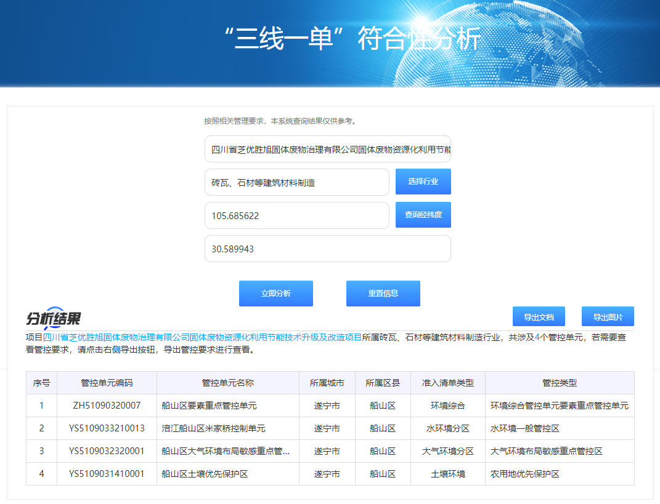  图1-1 环境管控单元及管控类型一览图  项目与管控单元相对位置如下图所示：  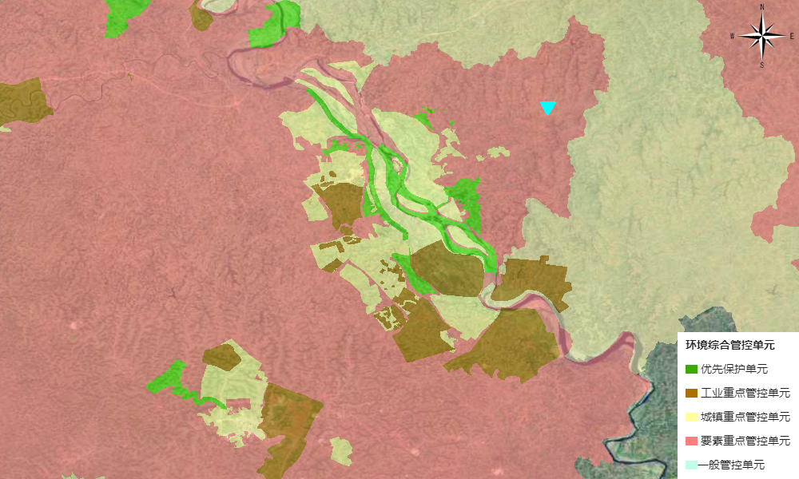  本项目  图1-2 本项目与环境管控单元相对位置图  根据四川省生态环境厅办公室关于印发《项目环评“三线一单”符合性分析技术要点(试行)》（川环办函【2021】0 469号）的通知，本项目“三线一单”符合性分析见下表：  表1-3 本项目三线一单符合性分析  根据四川省人民政府《关于落实生态保护红线、环境质量底线、资源利用上线制定生态环境准入清单实施生态环境分区管控的通知》(川府发[2020]9号)。本项目位于遂宁市船山区，所在区域属于成都平原经济区。  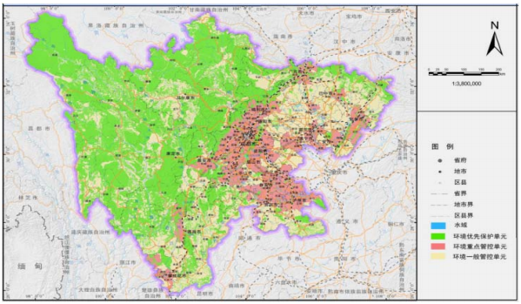  本项目  图1-3 四川省环境管控单元分布图  项目与四川省生态环境分区管控情况相符性分析见下表：  表1-4 项目与四川省生态环境分区管控情况相符性分析表  由上表可知，本项目不在“环境准入负面清单内”、不涉及自然资源开发利用、不涉及自然保护区、风景名胜区等重要的生态环境区域，且符合区域环境质量底线，因此，项目建设符合“三线一单”相关要求。  2、与遂宁市“三线一单”符合性分析  根据《遂宁市人民政府关于落实生态保护红线、环境质量底线、资源利用上线制定生态环境准入清单实施生态环境分区管控的通知》的符合性分析（遂府函〔2021〕74号），遂宁市共划分优先保护、重点管控、一般管控三大类共49个环境管控单元。  - 优先保护单元。以生态环境保护为主的区域，全市划分优先保护单元20个。主要包括生态保护红线、饮用水水源保护区、湿地公园、自然保护区等。以生态环境保护优先为原则，严格执行相关法律法规要求，严守生态环境质量底线，确保生态环境功能不降低。  - 重点管控单元。涉及水、大气、土壤、自然资源等资源环境要素重点管控的区域，全市划分重点管控单元27个，主要包括人口密集的城镇规划区和产业集聚的工业园区（集聚区）等。针对环境质量是否达标以及经济社会发展水平等因素，制定差别化的生态环境准入要求，对环境质量不达标区域，提出污染物削减比例要求，对环境质量达标区域，提出允许排放量建议指标。  （3）一般管控单元。除优先保护单元和重点管控单元之外的其他区域，全市划分一般管控单元2个。执行区域生态环境保护的基本要求，重点加强农业、生活等领域污染治理。  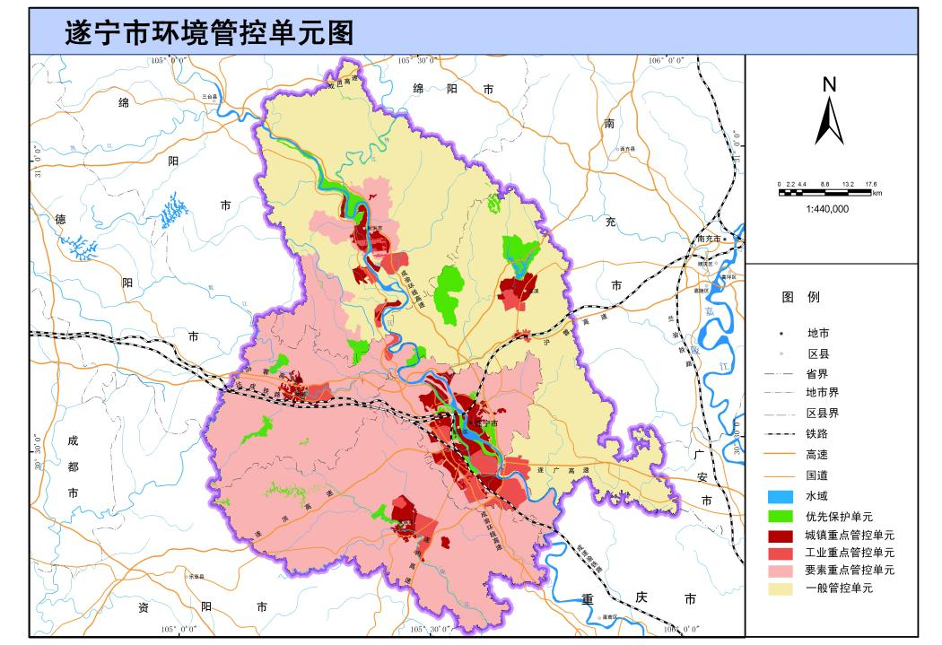  本项目所在  图1-4 遂宁市环境管控单元图  本项目位于遂宁市船山区河沙镇栖凤村9社，所在区域为船山区，属于重点管控单元。  表1-5 项目与遂宁市生态环境管控情况相符性分析表  综上，项目的建设符合四川省及遂宁市“三线一单”文件要求。  五、用地符合性及技改合理性分析  本次技改位于四川省芝优胜旭固体废物治理有限公司（原王勇砖厂）厂区内，其用地为工业用地（详见附件2），本项目用地符合用地性质。  本次技改工程不增加产能，不增加排污量，符合相关法律法规要求，不会对项目周边居民及环境产生明显影响，本项目技改是合理可行的。
  序号 | 负面清单主要内容 | 本项目情况
  1 | 禁止新建、改建和扩建未纳入《全国内河航道与港口布局规划》等全国港口规划，以及《四川省内河水运发展规划》《泸州—宜宾—乐山港口群布局规划》《重庆港总体规划（2035年）》等省级港口布局规划及市级港口总体规划的码头项目。 | 本项目不属于码头项目
  2 | 禁止新建、改建和扩建不符合《长江干线过江通道布局规划（2020—2035 年）》的过长江通道项目（含桥梁、隧道），国家发展改革委同意过长江通道线位调整的除外。 | 本项目不属于过江通道项目
  3 | 禁止在自然保护区核心区、缓冲区的岸线和河段范围内投资建设旅游和生产经营项目。自然保护区的内部未分区的，依照本实施细则核心区和缓冲区的规定管控。 | 本项目选址不在自然保护区范围内
  4 | 禁止违反风景名胜区规划，在风景名胜区内设立各类开发区。禁止在风景名胜区核心景区的岸线和河段范围内建设宾馆、招待所、培训中心、疗养院以及与风景名胜资源保护无关的项目。 | 本项目选址不在风景名胜区内
  5 | 禁止在饮用水水源准保护区的岸线和河段范围内新建、扩建对水体污染严重的建设项目，禁止改建增加排污量的建设项目。 | 本项目选址不在饮用水源准保护区范围内
  6 | 饮用水水源二级保护区的岸线和河段范围内，除应遵守准保护区规定外，禁止新建、改建、扩建排放污染物的投资建设项目；禁止从事采石（砂）、对水体有污染的水产养殖等活动。 | 本项目选址不在饮用水水源二级保护区范围内
  7 | 饮用水水源一级保护区的岸线和河段范围内，除应遵守二级保护区规定外，禁止新建、改建、扩建与供（取）水设施和保护水源无关的项目，以及网箱养殖、畜禽养殖、旅游等可能污染饮用水水体的投资建设项目。 | 本项目选址不在饮用水水源一级保护区范围内
  8 | 禁止在水产种质资源保护区岸线和河段范围内新建围湖造田、围湖造地或挖沙采石等投资建设项目。 | 本项目不在水产种质资源保护区内
  9 | 禁止在国家湿地公园的岸线和河段范围内开（围）垦、填埋或者排干湿地，截断湿地水源，挖沙、采矿，倾倒有毒有害物质、废弃物、垃圾，从事房地产、度假村、高尔夫球场、风力发电、光伏发电等任何不符合主体功能定位的建设项目和开发活动，破坏野生动物栖息地和迁徙通道、鱼类洄游通道。 | 本项目选址不在国家湿地公园保护范围内
  10 | 禁止违法利用、占用长江流域河湖岸线。禁止在《长江岸线保护和开发利用总体规划》划定的岸线保护区和岸线保留区内投资建设除事关公共安全及公众利益的防洪护岸、河道  治理、供水、生态环境保护、航道整治、国家重要基础设施以外的项目。 | 本项目选址不在长江岸线保护区内
  11 | 禁止在《全国重要江河湖泊水功能区划》划定的河段及湖泊保护区、保留区内投资建设不利于水资源及自然生态保护的项目。 | 本项目选址不在全国重要江河湖泊水功能区划保护区、保留区
  12 | 禁止在长江流域江河、湖泊新设、改设或者扩大排污口，经有管辖权的生态环境主管部门或者长江流域生态环境监督管理机构同意的除外。 | 本项目不设排污口
  13 | 禁止在长江、大渡河、岷江、赤水河、沱江、嘉陵江、乌江、汉江和 51 个（四川省45 个、重庆市6个）水生生物保护区开展生产性捕捞。 | 本项目不开展生产捕捞
  14 | 禁止在长江干支流、重要湖泊岸线一公里范围内新建、扩建化工园区和化工项目。 | 本项目不属于化工项目
  15 | 禁止在长江干流岸线三公里范围内和重要支流岸线一公里范围内新建、改建、扩建尾矿库、冶炼渣库、磷石膏库，以提升安全、生态环境保护水平为目的的改建除外。 | 本项目不建设尾矿库
  16 | 禁止在生态保护红线区域、永久基本农田集中区域和其他需要特别保护的区域内选址建设尾矿库、冶炼渣库、磷石膏库。 | 本项目不建设尾矿库、冶炼渣库、磷石膏库
  17 | 禁止在合规园区外新建、扩建钢铁、石化、化工、焦化、建材、有色、制浆造纸等高污染项目 | 本项目技改节约了电能，不扩建产能，不新增污染物排放
  18 | 禁止新建、扩建不符合国家石化、现代煤化工等产业布局规划的项目。  （一）严格控制新增炼油项目，未列入《石化产业规划布局方案（修订版）》的新增炼油产能一律不得建设。（二）新建煤制烯烃、煤制芳烃项目必须列入《现代煤化工产业创新发展布局方案》，必须符合《现代煤化工建设项目环境准入条件（试行）》要求。 | 项目不属于石化、煤化工行业
  19 | 禁止新建、扩建法律法规和相关政策明令禁止的落后产能项目。对《产业结构调整指导目录》中淘汰类项目，禁止投资；限制类的新建项目，禁止投资，对属于限制类的现有生产能力，允许企业在一定期限内采取措施改造升级。 | 项目属于《产业结构调整指导目录》中鼓励类项目
  20 | 禁止新建、扩建不符合国家产能置换要求的严重过剩产能行业的项目。对于不符合国家产能置换要求的严重过剩产能行业，不得以其他任何名义、任何方式备案新增产能项目。 | 本项目技改节约了电能，不扩建产能，不新增污染物排放
  21 | 禁止建设以下燃油汽车投资项目（不在中国境内销售产品的投资项目除外）：（一）新建独立燃油汽车企业；（二）现有汽车企业跨乘用车、商用车类别建设燃油汽车生产能力；  （三）外省现有燃油汽车企业整体搬迁至本省（列入国家级区域发展规划或不改变企业股权结构的项目除外）；（四）对行业管理部门特别公示的燃油汽车企业进行投资（企业原有股东投资或将该企业转为非独立法人的投资项目除外）。 | 项目不属于燃油汽车项目
  22 | 禁止新建、扩建不符合要求的高耗能、高排放、低水平项目。 | 本项目技改节约了电能，不扩建产能，不新增污染物排放
  “三线一单”的具体要求 |  |  |  |  | 本项目概况 | 符合性
  类别 |  |  | 对应管控要求 |  | 本项目概况 | 符合性
  ZH51090320007  船山区要素重点管控单元 | 普适性管控要求 | 空间布局约束 | 禁止开发建设的要求 | 1.禁止在法律法规规定的禁采区内新建矿山；禁止土法采、选、冶严重污染环境的矿产资源。  2.涉及永久基本农田的区域，除法律规定的重点建设项目选址确实无法避让外，其他任何建设不得占用。  3.禁止在长江干支流岸线一公里范围内新建、扩建化工园区和化工项目。禁止在长江干流岸线三公里范围内和重要支流岸线一公里范围内新建、改建、扩建尾矿库；但是以提升安全、生态环境保护水平为目的的改建除外。 | 本项目属于具有合法手续的砖瓦生产企业，污染物均能达标排放，不属于化工项目，不是规模化畜禽养殖场，不属于“散乱污”企业。 | 符合
  ZH51090320007  船山区要素重点管控单元 | 普适性管控要求 | 空间布局约束 | 限制开发建设活动的要求 | 1.单元内如新布局工业园区，应充分论证选址的环境合理性。  2.大气环境布局敏感区应严格限制布设以钢铁、建材、石化、化工、有色等高污染行业为主导产业的园区，大气环境弱扩散区谨慎布局垃圾发电、危废焚烧等以大气污染为主的企业；水环境城镇生活污染、农业污染重点管控区应严格限制布设以电力、钢铁、造纸、石化、化工、印染、化纤等高耗水行业为主导产业的园区。  3.严控在长江及主要支流岸线1公里范围内新建石油化工、煤化工、涉磷、造纸、印染、制革等项目。 | 本项目属于具有合法手续的砖瓦生产企业，污染物均能达标排放，不属于化工项目，不是规模化畜禽养殖场，不属于“散乱污”企业。 | 符合
  ZH51090320007  船山区要素重点管控单元 | 普适性管控要求 | 空间布局约束 | 不符合空间布局要求活动的退出要求 | 1.全面取缔禁养区内规模化畜禽养殖场。  2.完成全域内“散乱污”企业整治工作。 | 本项目属于具有合法手续的砖瓦生产企业，污染物均能达标排放，不属于化工项目，不是规模化畜禽养殖场，不属于“散乱污”企业。 | 符合
  ZH51090320007  船山区要素重点管控单元 | 普适性管控要求 | 污染物排放管控 | 现有源提标升级改造 | 1.水环境：  加快现有乡镇污水处理设施升级改造，按要求达《城镇污水处理厂污染物排放标准》一级A标后排放。  2.大气环境：  （1）火电、水泥等行业按相关要求推进大气污染物超低排放和深度治理。（2）砖瓦行业实施脱硫、除尘升级改造，污染物排放达到《砖瓦工业大气污染物排放标准》。  （3）对污染防治设施不完备、但有升级改造价值的，一律停产整顿、限期治理，逾期仍不能达标排放的坚决关停。（4）对达标治理无望、偷排直排的工业摊点和小作坊、按照“两断三清”标准，一律关停取缔，由相关部门依法予以查处。 | 本项目无生产废水外排，本项目废气经处理设施处理达标后通过排气筒排放；各类固废均进行无害化处置。 | 符合
  ZH51090320007  船山区要素重点管控单元 | 普适性管控要求 | 污染物排放管控 | 新增源等量或倍量替代 | 上一年度水环境质量未完成目标的，新建排放水污染的建设项目按照总量管控要求进行倍量削减替代。上一年度空气质量年平均浓度不达标的城市，建设项目新增相关污染物按照总量管控要求进行倍量削减替代。 | 本项目无生产废水外排，本项目废气经处理设施处理达标后通过排气筒排放；各类固废均进行无害化处置。 | 符合
  ZH51090320007  船山区要素重点管控单元 | 普适性管控要求 | 污染物排放管控 | 污染物排放绩效水平准入要求 | （1）秋冬季节，水泥（含特种水泥，不含粉磨站、粉磨工序和协同处置城市垃圾或危险废物生产线）严格实施停产50天；砖瓦窑（不含以粉煤灰为主要原料的砖瓦企业）全面停产。对2018年10月底前稳定达到特别排放限值的水泥企业和燃烧锅炉，原则上可不再实施错峰生产，但要按当地重污染天气应急预案要求参加污染管控。（2）实现乡镇污水处理设施全覆盖，配套建设污水收集管网，乡镇污水处理率达到50%。（3）大中型矿山达到绿色矿山标准，引导小型矿山按照绿色矿山标准规范发展；加强矿山采选废水的处理和综合利用工作，选矿废水全部综合利用，不外排，采矿废水应尽量回用。（4）新、改扩建规模化畜禽养殖场（小区）要实施雨污分流、粪便污水资源化利用；大型规模养殖场粪污处理设施装备配套率达到100%，畜禽粪污基本实现资源化利用；散养密集区要实行畜禽粪便污水分户收集、集中处理利用。（5）到2025年，畜禽粪污综合利用率达到80%。（6）屠宰项目必须配套污水处理设施或进入城市污水管网。（7）主要农作物化肥、农药使用量实现零增长，利用率提高到40%以上，测土配方施肥技术推广覆盖率提高到90%以上，控制农村面源污染，采取灌排分离等措施控制农田氮磷流失。（8）到2022年，遂宁市中心城区基本建成生活垃圾分类处理系统。到2025年，地级及以上城市基本建成生活垃圾分类处理系统。县级城市、乡镇和农村生活垃圾分类工作取得成效，生活垃圾减量化、资源化、无害化水平显著提高。加快厨余垃圾处置设施建设，鼓励区域统筹规划建设厨余垃圾处置中心，力争2022年实现地级及以上城市厨余垃圾处置设施全覆盖。（9）到2025年，废旧农膜回收利用率达到85%以上。 | 本项目无生产废水外排，本项目废气经处理设施处理达标后通过排气筒排放；各类固废均进行无害化处置。 | 符合
  ZH51090320007  船山区要素重点管控单元 | 普适性管控要求 | 环境风险防控 | 企业环境风险防控要求 | （1）工业企业退出用地，应按相关要求进行评估、修复，满足相应用地功能后，方可改变用途。（2）加强“散乱污”企业环境风险防控。（3）列入建设用地土壤污染风险管控和修复名录的地块，不得作为住宅、公共管理与公共服务用地。 | 经落实各项风险防范措施后，环境风险可控。 | 符合
  ZH51090320007  船山区要素重点管控单元 | 普适性管控要求 | 环境风险防控 | 用地环境风险防控要求 | （1）严禁将城镇生活垃圾、污泥、工业废物直接用作肥料，禁止处理不达标的污泥进入耕地；禁止在农用地排放、倾倒、使用污泥、清淤底泥、尾矿（渣）等可能对土壤造成污染的固体废物。（2）严格控制林地、草地、园地的农药使用量，禁止使用高毒、高残留农药。 | 经落实各项风险防范措施后，环境风险可控。 | 符合
  ZH51090320007  船山区要素重点管控单元 | 普适性管控要求 | 资源开发效率 | 水资源利用效率要求 | 1.2025年，农田灌溉有效利用系数提高到0.554；  2.2030年，农田灌溉水有效利用系数提高到0.6。  全面建设节水型社会，达到合理高效用水。 | 本项目隧道窑于2014年投入使用，具备合法手续。 | 符合
  ZH51090320007  船山区要素重点管控单元 | 普适性管控要求 | 资源开发效率 | 能源利用总量及效率要求 | 1.推进清洁能源的推广使用，全面推进散煤清洁化整治；禁止新建每小时10蒸吨以下的燃煤锅炉及其他燃煤设施。  2.禁止焚烧秸秆和垃圾。全市秸秆综合利用率达到92%以上。  3.现有储油库、油罐车、加油站应全部配置油气回收设施，对已安装的油气回收设施加强运行监管，回收率要达到80%以上。 | 本项目隧道窑于2014年投入使用，具备合法手续。 | 符合
  ZH51090320007  船山区要素重点管控单元 | 普适性管控要求 | 资源开发效率 | 禁燃区要求 | 1.禁燃区内禁止燃烧以下高污染燃料：  （1）煤炭及其制品（包括原煤、散煤、煤矸石、煤泥、煤 粉、水浆煤、型煤、焦炭、兰炭、油类等常规燃料）。  （2）石油焦、油页岩、原油、重油、渣油、煤焦油。  （3）非专用锅炉或未配置高效除尘设施的专用锅炉燃用的生物质成型燃料。  2.禁燃区内禁止新建、扩建燃用高污染燃料的锅炉、炉窑、 炉灶等燃烧设施（集中供热、电厂锅炉除外）。  3.自2020年1月1日起，禁燃区内禁止销售高污染燃料。  4.加强对集中供热、电厂锅炉、10蒸吨时以上的在用燃煤锅炉以及改用清洁能源前的在用锅炉等燃烧设施的监管，确保达标排放。 | 本项目隧道窑于2014年投入使用，具备合法手续。 | 符合
  ZH51090320007  船山区要素重点管控单元 | 单元级清单管控要求 | 空间布局约束 | 禁止开发建设活动的要求 | 参照遂宁市总体准入要求-要素重点管控单元。 | 本项目位于城镇空间外，属于具有合法手续的企业，本项目污染物均能达标排放。 | 符合
  ZH51090320007  船山区要素重点管控单元 | 单元级清单管控要求 | 空间布局约束 | 限制开发建设的活动要求 | 参照遂宁市总体准入要求-要素重点管控单元。 | 本项目位于城镇空间外，属于具有合法手续的企业，本项目污染物均能达标排放。 | 符合
  ZH51090320007  船山区要素重点管控单元 | 单元级清单管控要求 | 空间布局约束 | 不符合空间布局要求活动的退出要求 | 1.位于城镇空间外的区外工业企业：具有合法手续的企业，且污染物排放及环境风险满足管理要求的企业，可继续保留，要求污染物排放只降不增，并进一步加强日常环保监管；严控新（扩）建水泥厂、危废焚烧、陶瓷厂等以大气污染为主的企业；不具备合法手续，或污染物排放超标、环境风险不可控的企业，限期进行整改提升，通过环保、安全、工艺装备升级等落实整改措施并达到相关标准实现合法生产，整改后仍不能达到要求的，属地政府应按相关要求责令关停并退出；  2.其他参照遂宁市总体准入要求-要素重点管控单元其他空间布局约束要求 | 本项目位于城镇空间外，属于具有合法手续的企业，本项目污染物均能达标排放。 | 符合
  ZH51090320007  船山区要素重点管控单元 | 单元级清单管控要求 | 污染物排放管控 | 现有源提标升级改造 | 参照遂宁市总体准入要求-要素重点管控单元。 | / | 符合
  ZH51090320007  船山区要素重点管控单元 | 单元级清单管控要求 | 污染物排放管控 | 新增源等量或倍量替代 | 参照遂宁市总体准入要求-要素重点管控单元。 | 本项目无生产废水外排，本项目废气经处理设施处理达标后通过排气筒排放；各类固废均进行无害化处置。 | 符合
  ZH51090320007  船山区要素重点管控单元 | 单元级清单管控要求 | 污染物排放管控 | 污染物排放绩效水平准入要求 | 1.水环境工业污染重点管控区内，新、改扩建白酒酿造企业需满足《四川省白酒产业环境准入指标体系分析》中提出的水环境超标区域约束性指标。2.大气布局敏感重点管控区、大气弱扩散重点管控区，应控制工业、生活污染源，减少移动源污染物排放。打好柴油货车污染治理攻坚战，实施“车、油、路、管”综合整治；加快老旧车辆的淘汰和不达标车辆的整治。加强渣土运输车辆规范化管理，严格实施密闭运输，强化城乡结合部环境监管。3.其他参照遂宁市总体准入要求-要素重点管控单元。 | 本项目无生产废水外排，本项目废气经处理设施处理达标后通过排气筒排放；各类固废均进行无害化处置。 | 符合
  ZH51090320007  船山区要素重点管控单元 | 单元级清单管控要求 | 环境风险防控 | 严格管控类农用地管控要求 | 参照遂宁市总体准入要求-要素重点管控单元。 | 本项目非存储大宗危险化学物质的仓储项目，具备完善的风险防范措施，环境风险可控。 | 符合
  ZH51090320007  船山区要素重点管控单元 | 单元级清单管控要求 | 环境风险防控 | 安全利用类农用地管控要求 | 参照遂宁市总体准入要求-要素重点管控单元。 | 本项目非存储大宗危险化学物质的仓储项目，具备完善的风险防范措施，环境风险可控。 | 符合
  ZH51090320007  船山区要素重点管控单元 | 单元级清单管控要求 | 环境风险防控 | 企业环境风险防控要求 | 参照遂宁市总体准入要求-要素重点管控单元。 | 本项目非存储大宗危险化学物质的仓储项目，具备完善的风险防范措施，环境风险可控。
  ZH51090320007  船山区要素重点管控单元 | 单元级清单管控要求 | 资源利用效率要求 | 水资源利用效率要求 | 参照遂宁市总体准入要求-要素重点管控单元  地下水开采要求  （1）船山区2030年地下水开采控制量保持在0.04亿m³以内。（2）全面建设节水型社会，达到合理高效用水。 | 本项目使用能源为自来水、电，符合要求。 | 符合
  ZH51090320007  船山区要素重点管控单元 | 单元级清单管控要求 | 资源利用效率要求 | 能源利用效率要求 | 参照遂宁市总体准入要求-要素重点管控单元。 | 本项目使用能源为自来水、电，符合要求。 | 符合
  ZH51090320007  船山区要素重点管控单元 | 单元级清单管控要求 | 资源利用效率要求 | 禁燃区要求 | 参照遂宁市总体准入要求-要素重点管控单元。 | 本项目使用能源为自来水、电，符合要求。 | 符合
  环境管控单元类型/区域 | 总体生态环境管控要求 | 本项目情况
  优先保护  单元 | 优先保护单元中，应以生态环境保护优先为原则，严格执行相关法律法规要求，严守生态环境质量底线，确保生态环境功能不降低。 | 本项目属于重点管控单元，本次技改后，对外环境影响将降低，具有正效益。
  重点管控  单元 | 重点管控单元中，针对环境质量是否达标以及经济社会发展水平等因素制定别化的生态环境准入要求。对环境质量不达标区域，环境质量不达标区域，提出污染物削减比例要求，对环境质量达标区域，提出允许排放量建议指标。 | 本项目属于重点管控单元，本次技改后，对外环境影响将降低，具有正效益。
  一般管控单元 | 一般管控单元中，执行区域生态环境保护的基本要求。重点加强农业、生活等领域污染治理。 | 本项目属于重点管控单元，本次技改后，对外环境影响将降低，具有正效益。
  成都平原经济区 | ①针对突出生态环境问题大力优化调整产业结构，实施最严格的环境准入要求。  ②加快地区生产总值（GDP）贡献小，污染排放强度大的产业（如建材、家具等产业）替代升级，结构优化。  ③对重点发展的电子信息、装备制造、先进材料、食品饮料、生物医药等产业提出最严格的环境准入要求。  ④岷江、沱江流域执行《四川省岷江、沱江流域水污染物排放标准》。  ⑤优化涉危险废物涉危险化学品产业布局，严控环境风险，保障人居安全。 | 本项目属于重点管控单元，本次技改后，对外环境影响将降低，具有正效益。
  环境管控单元类型/区域 | 总体生态环境管控要求 | 本项目情况 | 符合性
  优先保护单元 | 优先保护单元中，应以生态环境保护优先为原则，严格执行相关法律法规要求，严守生态环境质量底线，确保生态环境功能不降低。 | 本项目属于重点管控单元，本次技改节约电能，不新增污染物排放量。 | 符合
  重点管控单元 | 重点管控单元中，针对环境质量是否达标以及经济社会发展水平等因素，制定差别化的生态环境准入要求，对环境质量不达标区域，提出污染物削减量及比例要求，对环境质量达标区域，提出允许排放量建议指标。 | 本项目属于重点管控单元，本次技改节约电能，不新增污染物排放量。 | 符合
  一般管控单元 | 一般管控单元中，执行区域生态环境保护的基本要求。重点加强农业、生活等领域污染治理。 | 本项目属于重点管控单元，本次技改节约电能，不新增污染物排放量。 | 符合
  遂宁市 | 1.新建、改建、扩建增加重点重金属污染物排放的建设项目需满足区域重点重金属总量管控要求，对有色冶炼、电镀、采选、化工、铅蓄电池制造业、皮革等涉重企业含重点重金属（汞、镉、铅、砷、铬）执行严格的准入条件，严控环境风险；  2.锂电产业中锂离子电池行业引入，严格执行其行业资源环境绩效指标准入要求；  3.全市大气污染物排放执行《四川省生态环境厅关于执行大气污染物特别排放限值的公告》相关要求；  4.强化沿江化工企业与园区的污染治理与风险管控，细化突发环境事件风险管控措施，严控流域型环境风险；严格落实《生态环境部 水利部关于建立跨省流域上下游突发水污染事件联防联控机制的指导意见》；  5.优化中心城区园区布局。 | 本项目属于重点管控单元，本次技改后，不新增污染物排放量，节约了能源。 | 符合
  船山区 | 1.加强乡镇集中式饮用水水源保护区保护，确保饮用水安全；  2.严格落实《生态环境部水利部关于建立跨省流域上下游突发水污染事件联防联控机制的指导意见》；  3.加强污染地块、土壤污染重点监管企业环境风险防控管理；  4.与风景名胜区相邻园区，严格项目准入，严控污染物排放；  5.锂离子电池行业引入，严格执行其行业资源环境绩效指标准入要求。 | 本项目属于重点管控单元，本次技改后，不新增污染物排放量，节约了能源。 | 符合

- 建设项目工程分析
建设内容 | 一、项目由来及主要建设内容  “十四五”时期，既是我国经济社会发展的第十四个五年规划期，又是污染防治攻坚战取得阶段性胜利、继续推进美丽中国建设的关键期。“十四五”规划明确指出：深入打好污染防治攻坚战，建立健全环境治理体系，推进精准、科学、依法、系统治污，协同推进减污降碳，不断改善空气、水环境质量。节能是生态文明建设的重要内容，是推进碳达峰碳中和、促进高质量发展的重要支撑。  为响应国家相关节能政策，四川芝优胜旭固体废物治理有限公司拟对厂区建设“川省芝优胜旭固体废物治理有限公司固体废物资源化利用节能技术升级及改造项目”，节约用电。  项目主要建设内容：在公司砖厂现有条件下，不增加砖厂产能，不新增污泥处置量，对旋转隧道窑烘干工艺流程进行节能技术升级改造。拟投资62 万元，购置给料机、输送系统，将之前的电烘干变为隧道窑余热烘干，可以有效节约能源。主要为将旋转隧道窑砖坯垛间距调整增宽，在其增宽的砖坯垛间距铺设已固化的污泥和一般工业固废物，利用窑炉焙烧余热对其进行烘烧干燥，将无残余水分的固废物再转运到原料粉碎车间同原燃料掺配利用制成砖坯，再进行烘干焙烧冷却成为无毒无害的绿色低碳建材产品。  根据《建设项目分类管理名录》（2021年版），本项目属于“二十七、非金属矿物制品业 30 砖瓦、石材等建筑材料制造 303）”，应编制环境影响报告表。  二、项目技改前后产品及原辅料及设备变更情况  本项目技改后产品方案、原辅料能耗变化情况如下表2-1、2-2所示：  表2-1 项目产品方案  表2-2 主要原材料及辅料用量变化情况一览表  三、项目组成及主要环境问题  本项目组成及主要环境问题见下表：  表2-3 项目组成及主要环境问题  四、主要生产设施  本项目主要生产设施见下表：  表2-4 主要生产设施信息表  五、主要原辅材料及燃料  本项目主要原辅材料及燃料种类和用量见下表：  表2-5 主要原辅材料及能源种类和用量  主要原辅材料理化性质：  水基岩屑：本项目水基岩屑来源于遂宁境内页岩气钻井，是由膨润土、水各种处理剂、加重材料以及钻屑所组成的多相分散体系组成，主要成分WieSiO₂、Fe₂O₃、Al₂O₃、CaO、MgO、SO₃等。根据嘉兴中科检测技术服务有限公司的浸出检测报告， 检测结果为一般工业固体废物。  污泥：本项目污泥来源于城镇生活污水厂，其指标符合《城镇污水处理厂污泥处置制砖用泥质》（GB/T 25031-2010）中相应标准限值。  烧碱：化学式为NaOH，为一种具有强腐蚀性的强碱，一般为片状或颗粒形态，易溶于水(溶于水时放热)并形成碱性溶液，另有潮解性，易吸取空气中的水蒸气(潮解)和二氧化碳(变质)。  NaOH是化学实验室其中一种必备的化学品，亦为常见的化工品之一。纯品是无色透明的晶体。密度2.130g/cm³。熔点318.4 ℃。沸点1390 ℃。工业品含有少量的氯化钠和碳酸钠，是白色不透明的晶体。有块状，片状，粒状和棒状等。式量40.01氢氧化钠在水处理中可作为碱性清洗剂，溶于乙醇和甘油，不溶于丙醇、乙醚。在高温下对碳钠也有腐蚀作用。与氯、溴、碘等卤素发生歧化反应，与酸类起中和作用而生成盐和水。  生石灰：主要成分为氧化钙（CaO），通常制法为将主要成分为碳酸钙的天然岩石，在高温下煅烧，即可分解生成二氧化碳以及氧化钙。生石灰（CaO）与水反应生成氢氧化钙的过程，称为石灰的熟化或消化，与水反应（同时放出大量的热），或吸收潮湿空气中的水分，即成熟石灰，又称消石灰，作用于酸性废水处理及污泥调质。  机油：能起到润滑减磨、辅助冷却降温、密封防漏、防锈防蚀、减震缓冲等作用。机油由基础油和添加剂两部分组成。基础油是润滑油的主要成分，决定着润滑油的基本性质，添加剂则可弥补和改善基础油性能方面的不足，赋予某些新的性能，是润滑油的重要组成部分。  六、公用工程及辅助工程  1、给水  本工程用水由河沙镇自来水管网供水。  2、排水  本项目雨水经雨水管道、沟槽收集后排出厂外，生产废水不外排。  本项目生活污水主要是办公生活废水，经化粪池处理后用作周边农田施肥。  3、供电  本项目所用电来自河沙镇电网。  七、劳动定员、工作制度  原厂劳动定员人数35人，全年工作日330天，二班制，每班工作8小时，有住宿，无食堂，本次技改不新增员工，不改变工作制度。  八、平面布置及合理性分析  1、总平面布置  本项目厂区近似为正方形，平面布置见附图3。  2、合理性分析  项目大门设在厂区南侧，靠近公路，主要用于人流及物流进出厂区。  厂房内布局按工艺流程的顺序排列，各生产环节之间紧密衔接，合理地组织物流，同时还有效地减少物流交叉对生产组织的影响；主要产噪设备均布置于厂房内；公用工程设施和辅助设施紧邻主要生产单元，以便于水，电，气进线，减少能耗，降低生产成本。项目各功能分区明确、间距合理、工艺流程顺畅、管线短捷，布局满足工艺流程，也满足功能分区要求及运输作业要求。  综上，厂区总平面布置做到了功能分区清晰，工艺流程顺畅，物流短捷，人流、物流基本互不交叉干扰，整体布局较合理。评价认为，本项目总图布置较为合理。
  产品名称 | 标准 | 技改前产能（折算标砖） | 技改后产能（折算标砖） | 增减情况
  污泥掺烧砖 | GB/T 5101-2017 | 1318万块 | 1318万块 | 优化部分工艺，产能保持不变
  水基岩屑掺烧砖 | GB/T 5101-2017 | 2682万块 | 2682万块 | 保持不变
  类别 | 名称 | 原项目耗量 | 技改后耗量 | 增减情况 | 来源及储存
  主  料 | 页岩（含水率12%） | 65660t/a | 65660t/a | 0 | 外购，封闭堆场储存
  主  料 | 污泥（含水率80%） | 8820t/a | 8820t/a | 0 | 外购，污泥储存间储存，配除臭设施
  主  料 | 水基岩屑（含水率60%） | 16415t/a | 16415t/a | 0 | 外购，封闭堆场储存
  能耗 | 电 | 80万kW·h | 70.5万kW·h | -9.5万kW·h | /
  能耗 | 自来水 | 17780.4t/a | 17780.4t/a | 0 | /
  能耗 | 标煤（含水率10.88%） | 3405t/a | 3405t/a | 0 | 外购，封闭堆场储存
  类别 | 工程组成 |  | 建设内容及规模 | 存在主要环境问题 |  | 备注
  类别 |  |  | 建设内容及规模 | 施工期 | 营运期 | 备注
  主体  工程 | 露天开采区 |  | 2022年起已停止开采，目前正在办理封矿手续。 | 施工噪声、施工扬尘、建筑垃圾 | 噪声、固废、废气 | /
  主体  工程 | 隧道窑 |  | 长148m，轨道中心距12.88m，高2.1m | 施工噪声、施工扬尘、建筑垃圾 | 噪声、固废、废气 | 利旧
  主体  工程 | 破碎车间 |  | 建筑面积1044m²：尺寸为58m×18m，主要设备：破碎机、粉碎机、搅拌机。 | 施工噪声、施工扬尘、建筑垃圾 | 噪声、固废、废气 | 利旧
  主体  工程 | 制坯车间 |  | 建筑面积300m²，用于制坯，位于隧道窑旁。 | 施工噪声、施工扬尘、建筑垃圾 | 噪声、固废、废气 | 利旧
  辅助工程 | 机修间 |  | 位于隧道窑中间，面积约70m²，存放机修工具及机油。 | 施工噪声、施工扬尘、建筑垃圾 | 环境  风险 | 利旧
  仓储工程 | 页岩堆场 |  | 共2处，一处位于厂区北侧，尺寸为28m×80m，面积为2240m²，一处位于储存间旁，面积约500m²，用于堆放页岩。 | 施工噪声、施工扬尘、建筑垃圾 | 粉尘、噪声 | 利旧
  仓储工程 | 水基岩屑堆场 |  | 尺寸为24m×28m，面积为672m²。 | 施工噪声、施工扬尘、建筑垃圾 | 粉尘、噪声 | 利旧
  仓储工程 | 煤炭堆场 |  | 尺寸为42m×28m，面积为1176m²，页岩堆场旁边。 | 施工噪声、施工扬尘、建筑垃圾 | 粉尘、噪声 | 利旧
  仓储工程 | 杂物堆场 |  | 尺寸为24m×28m，面积为240m²，用于临时存放工具、废砖等。 | 施工噪声、施工扬尘、建筑垃圾 | 噪声 | 利旧
  仓储工程 | 污泥储存间 |  | 建筑面积约100 m²，用于存放污泥。 | 施工噪声、施工扬尘、建筑垃圾 | 臭气、噪声 | 利旧
  办公生活设施 | 办公室 |  | 2F砖混结构，建筑面积为140m² | 施工噪声、施工扬尘、建筑垃圾 | 生活污水、生活垃圾 | 利旧
  办公生活设施 | 宿舍 |  | 4F砖混结构，建筑面积为720m² | 施工噪声、施工扬尘、建筑垃圾 | 生活污水、生活垃圾 | 利旧
  公用工程 | 供水 |  | 生产用水、生活用水为自来水 | 施工噪声、施工扬尘、建筑垃圾 | / | 利旧
  公用工程 | 供电 |  | 依托城镇电网供电 | 施工噪声、施工扬尘、建筑垃圾 | / | 利旧
  环保工程 | 废气 | 烧结  废气 | 钠钙双碱法脱硫装置一套+23m排气筒，配套沉淀池1座、清水池1座、NaOH溶液储罐2个。 | 施工噪声、施工扬尘、建筑垃圾 | / | 利旧
  环保工程 | 废气 | 原料破碎、粉碎、输送、筛选粉尘 | 封闭厂房、湿法作业；破碎车间设置中央除尘器1套，配套设置5个集气罩，1根15m排气筒。 | 施工噪声、施工扬尘、建筑垃圾 | / | 利旧
  环保工程 | 废气 | 恶臭  治理 | 污泥储存间设置1套干天然植物除臭液喷淋系统除臭，臭气由15m排气筒排放；合理安排污泥下料时间，同时喷洒除臭液 | 施工噪声、施工扬尘、建筑垃圾 | / | 利旧
  环保工程 | 废水 | 生活  废水 | 设1座化粪池，容积约12m³ | 施工噪声、施工扬尘、建筑垃圾 | / | 利旧
  环保工程 | 噪声 | 设备噪声及运输车辆交通噪声 | 合理平面布局，设备基础减震，建筑隔声，距离衰减，运输车辆禁止鸣笛，限速行驶，禁止超载 | 施工噪声、施工扬尘、建筑垃圾 | / | 利旧
  环保工程 | 固废 | 废砖坯 | 人工收集全部回用于制砖 | 施工噪声、施工扬尘、建筑垃圾 | / | 利旧
  环保工程 | 固废 | 废砖 | 人工收集全部回用于制砖 | 施工噪声、施工扬尘、建筑垃圾 | / | 利旧
  环保工程 | 固废 | 废石膏 | 人工收集全部回用于制砖 | 施工噪声、施工扬尘、建筑垃圾 | / | 利旧
  环保工程 | 固废 | 除尘器收灰 | 人工收集全部回用于制砖 | 施工噪声、施工扬尘、建筑垃圾 | / | 利旧
  环保工程 | 固废 | 生活  垃圾 | 统一收集后定期运至环卫部门指定地点 | 施工噪声、施工扬尘、建筑垃圾 | / | 利旧
  环保工程 | 固废 | 危废 | 厂区内设一个危废暂存间（约10m²），用于存放废机油，采用重点防渗。 | 施工噪声、施工扬尘、建筑垃圾 | / | 利旧
  序号 | 设备名称 | 规格型号 | 单位 | 数量 | 性质 | 备注
  1 | 链板式给料机 | / | 台 | 2 | 利旧 | 用于破碎
  2 | 锤头机 | / | 台 | 1 | 利旧 | 用于破碎
  3 | 对辊筛分机 | / | 辆 | 1 | 利旧 | 用于破碎
  5 | 双轴搅拌机 | / | 具 | 1 | 利旧 | 用于破碎
  6 | 对辊粉碎机 | / | 台 | 1 | 利旧 | 用于破碎
  7 | 双轴强力搅拌机 | / | 台 | 2 | 利旧 | 用于制坯
  8 | 双级真空挤出机 | / | 台 | 1 | 利旧 | 用于制坯
  9 | 重型切条机 | / | 台 | 1 | 利旧 | 用于制坯
  10 | 重型切坯机 | / | 套 | 1 | 利旧 | 用于制坯
  11 | 环形输送机 | / | 台 | 1 | 利旧 | 用于烘干及烧结
  12 | 隧道窑 | / | 座 | 3 | 利旧 | 用于烘干及烧结
  13 | 叉车 | / | 台 | 2 | 利旧 | 用于运输
  14 | 污泥给料机 | / | 台 | 1 | 新增 | 用于加注污泥
  类别 | 名称 | 主要成分 | 年耗量 | 来源及储存
  主料 | 页岩 | SiO₂、Fe₂O₃、Al₂O₃、CaO、MgO、SO₃等 | 65660 t/a  （含水率12%） | 外购，封闭堆场储存
  主料 | 水基岩屑 | SiO₂、Fe₂O₃、Al₂O₃、CaO、MgO、SO₃等 | 16415 t/a  （含水率60%） | 外购，封闭堆场储存
  主料 | 污泥 | 符合《城镇污水处理厂污泥处置制砖用泥质》（GB/T 25031-2010）中相应标准限值 | 8820t/a  （含水率80%） | 外购，污泥储存间储存，配除臭设施
  辅料 | 烧碱溶液 | NaOH | 10t/a（最大储量5t） | 储存于烧碱罐
  辅料 | 生石灰 | CaO | 8t/a（最大储量5t） | 储存于生石灰储罐罐
  辅料 | 机油 | 矿物油 | 0.2t（最大储量0.1t） | 桶装，储存于库房
  能耗 | 电 | / | 9万kW·h | /
  能耗 | 水 | / | 16000 | /
  能耗 | 标准煤 | / | 3405t/a  （含水率10.88%） | 外购，封闭堆场储存
工艺流程和产排污环节 | 一、工艺流程简述  1、施工期工艺流程及产污工序  本项目利用厂区原有设施进行技改，土建工程量较小，其施工流程图及产污情况如图2-2所示。  土建施工  设备运输  施工废水、扬尘、汽车尾气、噪声、固废  验收投用  设备  安装  图2-2施工流程图及产污节点  主要污染工序  （1）废气：主要为施工扬尘、施工车辆及机械尾气。  （2）废水：生活污水、施工废水。  （3）噪声：各类机械设备噪声以及运输车辆的噪声。  （4）固废：主要包括建筑垃圾、施工人员生活垃圾。  二、营运期工艺流程及产污环节分析  1、运营期工艺流程  本项目矿山已停止开采，正在进行封矿程序，目前外购页岩进行制砖，本次技改主要是优化污泥掺烧砖生产工序，不新增产能，不改变物料用量，水基岩屑掺烧砖工艺流程保持不变。污泥掺烧砖生产工艺流程如下图所示：  页岩  粉尘、噪声  粗破  煤炭  粉尘、噪声  细破  不合  格品  粉尘、噪声  筛分  技改取消  电烘干  污泥  合格品  水  粉尘  搅拌  废  渣  不  合  格  砖  坯  水  粉尘  二次搅拌  水  噪声  真空挤出  污泥  干渣  固废  自动切条  自动切坯  合格砖坯  技改新增  15m排气筒  自动码坯  污泥  烟气  双碱法脱硫除尘  烘干  烟气  焙烧  成品堆场  冷却  保温  图2-3 本项目污泥掺烧砖技改工艺流程及产污图  工艺流程简述：  （1）粗破、细破、筛分、搅拌  页岩由装载机卸进颚式破碎机中进行粗破。煤炭和粗破后的页岩分别经过自动配料系统进行配料后一起进入锤式破碎机进行细破，然后过滚筒筛进行筛分，筛上料由皮带送回锤式破碎机重新进行处理，筛下物料进入双轴搅拌机加水搅拌，采用自动加水系统，搅拌料由传送带传送至双轴强力搅拌机进行二次搅拌。  （2）污泥掺烧（本次技改）  原方案：项目入场污泥含水率在80%左右，污泥运送至污泥储存间后，经电热炉烘干后至含水率为30%后加入原料中进行掺烧，污泥电烘干机功率为18KWH，平局烘干时间为每天16小时，年烘干时间约330天，约需用电9.5万度。  技改方案：改变窑床上砖坯的码坯方式，将砖坯中留下约2.5m宽空隙，通过给污泥给料机将污泥均匀卸载至空隙中，卸载时把握污泥的厚度，保证污泥不流下窑床，然后再进入隧道窑进行烘干、焙烧，焙烧后的干渣再加入原料中进行掺烧。  图2-4 技改流程图  （3）二次搅拌、挤出、切条、切坯  搅拌料需经强力双轴搅拌机搅拌进行二次搅拌，以达到制坯要求。在此根据原料情况进行可二次自动加水，以达到成型所需水分的要求，再进入真空挤出机挤出成型。成型泥条经切条机、切坯机后自动编组码坯，码好的窑车进入隧道窑中烘干。  （4）烘干、焙烧、保温、冷却  烘干、焙烧采用一次码烧工艺。烘干热源来自焙烧段余热，通过系统调节送风温度及风量大小，确保砖坯烘干质量。烘干好的砖坯经隧道窑烧成成品。  项目隧道窑以全内燃为主，设有排烟系统、循环系统、余热系统、冷却系统和车库压力平衡系统。该窑断面大、产量高、断面温差小、保温性能好，窑炉设自动监控系统，焙烧热工参数稳定，保证了烧成质量。  完成焙烧过程的窑车由窑尾保温区停留一定时间进行保温，防止砖坯由于温度骤降出现龟裂，影响成品质量。保温完成后由牵引机拉倒窑尾摆渡车上，经鼓风机鼓入的冷风进行冷却，再被分别送到各条卸车线上进行自动卸砖，最后由叉车运至成品堆场进行堆存。  隧道窑工作原理：项目现有的隧道窑为旋转隧道窑，其两侧及顶部有固定的墙壁及拱顶，底部铺设的轨道上运行着窑车。燃烧设备设在隧道窑的中部两侧，构成固定的高温带，燃烧产生的高温烟气在隧道窑前端窑前引风机的作用下，沿着隧道向窑头方向流动，同时逐步预热烘干进入窑内的制品，这一段构成了隧道窑的预热带。在隧道窑的窑尾鼓入冷风，冷却隧道窑内后一段的制品，鼓入的冷风流经制品而被加热后，再进入高温带，作为高温带空气补充，这一段便构成了隧道窑的冷却带。在窑车上放置装入砖制品的匣钵，连续地由预热带的入口慢慢地推入，而载有烧成品的窑车，就由冷却带的出口渐次被推出来。主要污染物：装卸扬尘和噪声。  主要污染工序和污染物识别：  根据对各生产工艺流程、生产设备和原辅材料的分析，确定本项目在生产过程中产生的污染因素如下：  表2-7 主要污染源及排污点一览表  2、物料平衡  本项目烧结时物料平衡情况如下表所示：  表2-8 项目物料平衡表  3、水平衡  根据分析，本项目运营过程中用水分为生产用水和生活用水。  （1）生产用水  1）制砖用水  本项目在混合搅拌时需添加自来水，参照《四川省用水定额》（2021年版），C3031 页岩砖生产的用水定额通用值为4m³/万块标砖，先进值为3.5m³/万块，本环评取4m³/万块标砖，本项目标砖4000万块/a，则用水量为16000m³/a，45.7m³/d。  2）双碱法脱硫用水  项目脱硫塔内水均为循环使用，仅每天补充少量新鲜水即可，每天补充水量为3t/d。  （2）生活用水  项目共有员工35人，不设食堂，员工大部分为当地村民，仅5个技术管理人员在厂内宿舍居住。住宿人员用水量按120L/d·人计，非住宿人员用水量按60L/d·人计，则项目生活用水量为2.4m³/d，792m³/a。  自来水53.88  生活用水  2.4  化粪池  2.04  损耗0.36  双碱法脱硫用水  3  2.04  48.48  100  蒸发、损耗48.48  周边农田施肥  沉淀池  循环水量100  制砖用水  蒸发3  图2-5 项目水平衡图 单位：t/d
  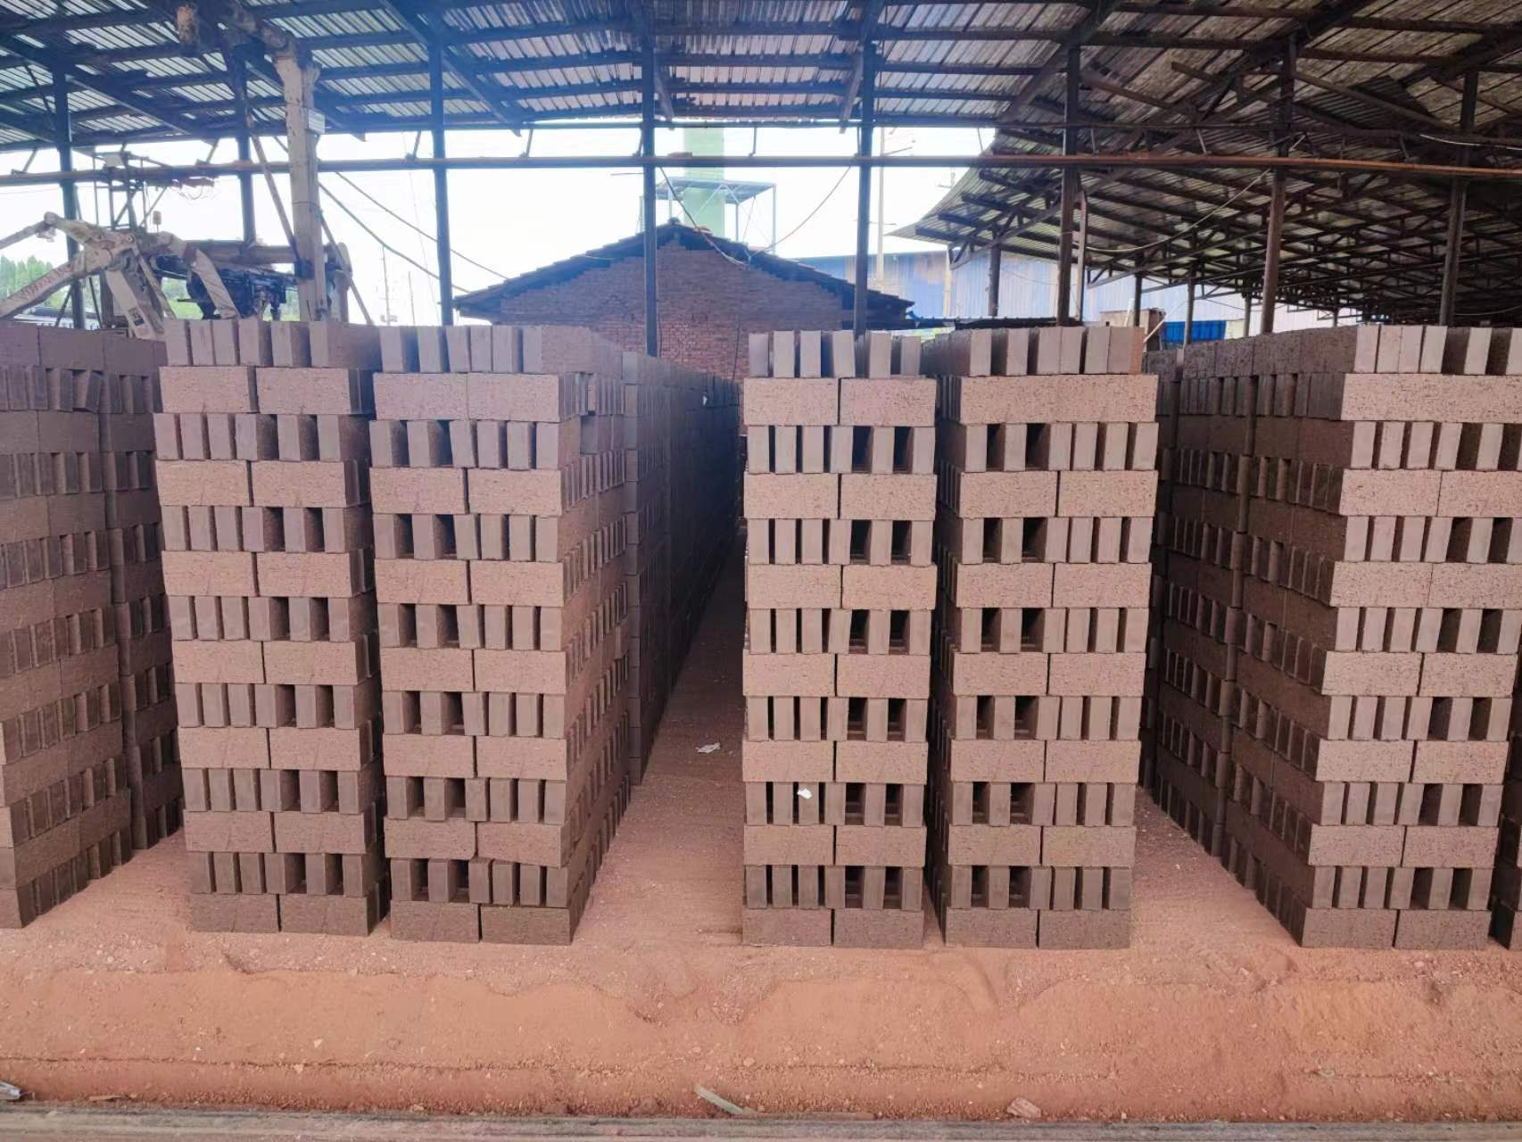 |  | 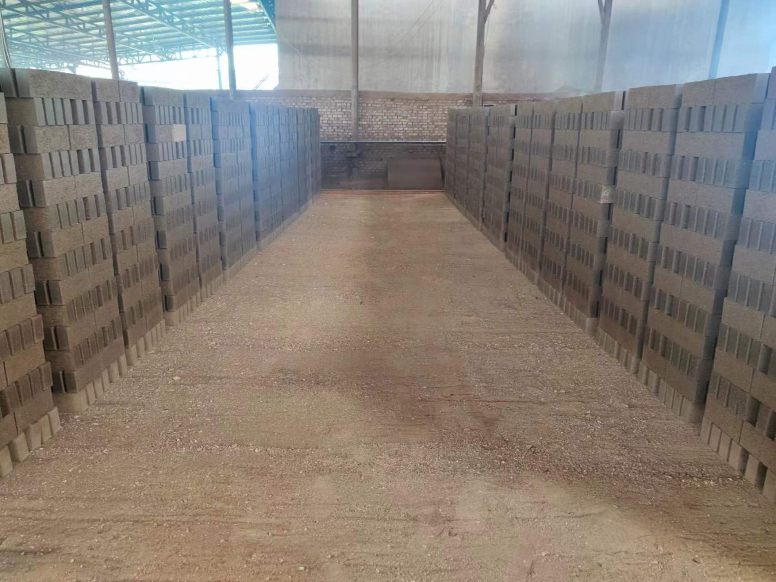  敷设污泥
  技改前码砖方式 |  | 技改后码砖方式
  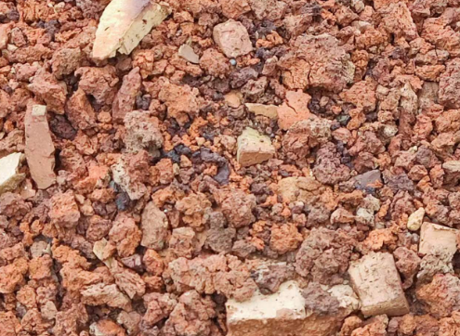 |  | 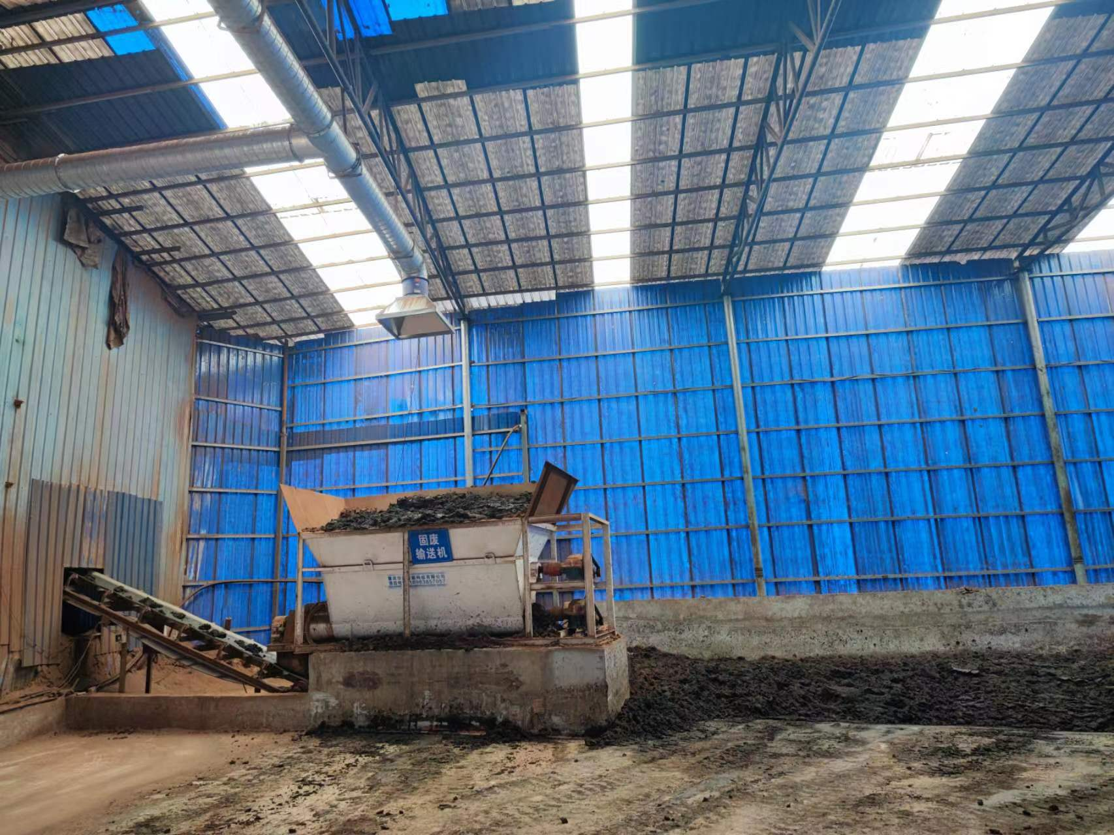
  污泥烧结后的干渣 |  | 经给料机进行下料
  污染源 | 产生节点 | 主要污染物 | 治理措施
  废气 | 页岩矿运输、卸料粉尘 | 粉尘 | 封闭运输车辆
  废气 | 烧结废气 | SO2、NO_{X}、颗粒物、氟化物 | 钠钙双碱法脱硫装置一套+23m排气筒
  废气 | 原料破碎、粉碎、输送、筛选  粉尘 | 粉尘 | 封闭厂房，破碎车间设置中央除尘器1套，配套设置5个集气罩，1根15m排气筒
  废气 | 恶臭治理 | 恶臭 | 污泥储存间采用天然植物除臭液喷淋系统除臭，臭气由15m排气筒排放，合理安排污泥下料时间，喷洒除臭液
  废气 | 烧结废气 | 烧结废气 | 湿法除尘+双碱法脱硫+23m排气筒排放
  废水 | 生活废水 | COD、SS、NH₃-N等 | 化粪池处理后用作农肥
  废水 | 烟气处理废水 | SS等 | 沉淀后回用
  噪声 | 链板式给料机 | 设备噪声 | 距离衰减，建筑隔音、加强设备维护保养
  噪声 | 锤头机 | 设备噪声 | 距离衰减，建筑隔音、加强设备维护保养
  噪声 | 对辊筛分机 | 设备噪声 | 距离衰减，建筑隔音、加强设备维护保养
  噪声 | 双轴搅拌机 | 设备噪声 | 距离衰减，建筑隔音、加强设备维护保养
  噪声 | 对辊粉碎机 | 设备噪声 | 距离衰减，建筑隔音、加强设备维护保养
  噪声 | 双轴强力搅拌机 | 设备噪声 | 距离衰减，建筑隔音、加强设备维护保养
  噪声 | 双级真空挤出机 | 设备噪声 | 距离衰减，建筑隔音、加强设备维护保养
  噪声 | 重型切条机 | 设备噪声 | 距离衰减，建筑隔音、加强设备维护保养
  噪声 | 重型切坯机 | 设备噪声 | 距离衰减，建筑隔音、加强设备维护保养
  噪声 | 环形输送机 | 设备噪声 | 距离衰减，建筑隔音、加强设备维护保养
  噪声 | 隧道窑 | 设备噪声 | 距离衰减，建筑隔音、加强设备维护保养
  噪声 | 叉车 | 设备噪声 | 距离衰减，建筑隔音、加强设备维护保养
  噪声 | 污泥给料机 | 设备噪声 | 距离衰减，建筑隔音、加强设备维护保养
  固废 | 废砖坯 | / | 收集后回用于制砖
  固废 | 废砖 | / | 收集后回用于制砖
  固废 | 废石膏 | / | 收集后回用于制砖
  固废 | 除尘器收灰 | / | 收集后回用于制砖
  固废 | 生活垃圾 | / | 厂区内设置的垃圾桶收集后，交由环卫部门处理
  固废 | 废机油 | 废矿物油 | 暂存于危废暂存间，定期交由资质公司转运处置
   | 产品 | 名称 | 数量（t/a） | 合计（t/a）
  投入 | 污泥掺烧烧砖 | 页岩（含水率12%） | 25075 | 40573
  投入 | 污泥掺烧烧砖 | 污泥（含水率80%） | 8820 | 40573
  投入 | 污泥掺烧烧砖 | 标准煤（含水率10.88%） | 1405 | 40573
  投入 | 污泥掺烧烧砖 | 自来水 | 5273 | 40573
  投入 | 水基岩屑掺烧烧砖 | 页岩（含水率12%） | 40575 | 69717
  投入 | 水基岩屑掺烧烧砖 | 水基岩屑（含水率60%） | 16415 | 69717
  投入 | 水基岩屑掺烧烧砖 | 标准煤（含水率10.88%） | 2000 | 69717
  投入 | 水基岩屑掺烧烧砖 | 自来水 | 10727 | 69717
  产出 | 污泥掺烧烧砖 | 烧结砖 | 31347.56 | 40573
  产出 | 污泥掺烧烧砖 | 蒸发水 | 9190.86 | 40573
  产出 | 污泥掺烧烧砖 | 烧结废气（不含水） | 34.58 | 40573
  产出 | 水基岩屑掺烧烧砖 | 烧结砖 | 43984 | 69717
  产出 | 水基岩屑掺烧烧砖 | 蒸发水 | 25662.6 | 69717
  产出 | 水基岩屑掺烧烧砖 | 烧结废气（不含水） | 70.4 | 69717
与项目有关的原有环境污染问题 | 2014年7月，王勇砖厂投资260万元再次进行技改，将轮窑替换为目前的旋转隧道窑，产能增加至为4000万块标砖/年。该项目于2014年7月通过遂宁市船山区环境保护局审批，并取得《遂宁市船山区环境保护局关于船山区王勇砖厂技改项目环境影响报告表的批复》（遂船环评[2014]52号），随后项目通过了遂宁市船山区环境保护局组织的环保竣工验收，并取得排污许可证（证书编号：川环许J40330）。  2017年11月，王勇砖厂法人代表王勇成立了四川省芝优胜旭固体废物治理有限公司。2018年1月，该公司计划在砖厂原址建设“四川省芝优胜旭固体废物治理有限公司技改项目”，主要建设内容为：增加自动化、机械化、节能达标脱硫系统和吸尘器一套，增加固体废物（含污泥）处理设备设施一套，在混料过程中掺入污泥，产能不变。该项目于2019年10月通过了遂宁市生态环境局审批，并取得《关于四川省芝优胜旭固体废物治理有限公司技改项目环境影响报告书的批复》（遂环评函[2019]89号）；2020年3月，该项目通过了自主竣工环境保护验收，取得了排污许可证（证书编号：915109037822651339001V，因方便管控，以王勇砖厂的名义办理了排污许可证）。  2022年7月，四川省芝优胜旭固体废物治理有限公司拟采用水基岩屑替代部分页岩制砖，9月其委托四川佳澜环保技术有限公司编制了《四川省芝优胜旭固体废物治理有限公司技改项目（原料变更）环境影响论证报告》，2022年11月2日，该项目获得了《遂宁市船山生态环境局关于四川省芝优胜旭固体废弃物治理有限公司技改项目( 原料变更) 环境影响论证报告备案的通知》（遂船环备[2022]2号）。  截至目前，该厂采用页岩、水基岩屑及污泥制砖，一直正常生产，未发生环保投诉问题。  根据现场踏勘，本项目实际建设情况如下所示：  1、原项目建设内容  项目主要建设内容如下表所示：  表2-9 原项目组成及建设内容一览表  2、原项目工艺流程  工艺流程如下图所示：  页岩  粉尘、噪声  粗破  煤炭  粉尘、噪声  细破  不合  格品  粉尘、噪声  筛分  或  水基岩屑  电烘干  污泥  合格品  粉尘  搅拌  水  废  渣  不  合  格  砖  坯  水  粉尘  二次搅拌  水  噪声  真空挤出  固废  自动切条  自动切坯  合格砖坯  15m排气筒  自动码坯  烟气  双碱法脱硫除尘  烘干  烟气  焙烧  成品堆场  冷却  保温  注：掺烧污泥时不加入水基岩屑，掺烧水基岩屑时不加入污泥  图2-3 原项目工艺流程及产污图  3、原有项目污染物排放及治理措施  （1）废气的产生、排放及治理措施  项目生产运营过程中主要产生的废气为原料运输装卸、原料堆场（页岩堆场和原煤堆场，污泥含水率较高，不易产生扬尘）、粗碎、混合粉碎、分筛工序产生的粉尘，以及焙烧废气：  1）原料运输装卸扬尘  本项目原料运输主要为页岩、原煤、污泥、水基岩屑的运输，项目年用页岩82075t、污泥（含水率80%）8820t、水基岩屑16415t、原煤3405t，污泥、水机岩屑运输车为专用密闭运输车，含水率大于15%的原料基本不产生扬尘，因此仅页岩、原煤在运输装卸过程中会产生一定扬尘。  现有环保措施：车辆运输采取覆盖、装置适量，且增加煤炭的湿度来运输，拉运过程中合理控制车速，进入厂区后地面洒水降尘，可有效防止粉尘飞扬，使无组织排放量减少，不会对周围环境产生明显不良影响。  2）原煤堆场、原料堆场及输送扬尘  原料到粗碎、粉碎采用皮带输送机输送，原料在装卸及皮带输送的过程中会产生一定的扬尘。  现有环保措施：①项目原料堆场场地硬化，棚架结构，并设置防风设施（至少封闭三面），堆场配备有喷淋设施。  ②从原料到粉碎采用密闭皮带输送机，落料点、给料机采用封闭结构，并在装载机装卸料点均采用洒水抑尘。  3）原料破碎、粉碎、输送、筛选粉尘  页岩、原煤在进入搅拌机前要进行破碎、粉碎、筛选，采用颚式破碎机进行粗破，粉碎机进行粉碎，滚动筛进行筛选。页岩和原煤进行混合破碎、粉碎、筛选过程中产生粉尘，含水率大于15%的原料基本不产生粉尘。  现有措施：破碎、粉碎、筛选工序设置集气罩，通过布袋除尘装置进行除尘处理。尽量做到密闭式操作，在破碎、粉碎、筛选的过程，湿法作业，采取人工洒水工序，减少扬尘。引用项目环评计算结果，破损筛分工段产生的颗粒物为0.10t/a。  4）隧道窑废气  由于企业水基岩屑不与污泥同时作为原辅料制砖，因此本分析报告不计算污泥制砖中产生的HCl、重金属以及二噁英类废气，在计算废气量、烟尘（颗粒物）、氮氧化物、二氧化硫、氟化物过程中也仅以原料不加入污泥计算产生量。  烟气量、烟尘（颗粒物）：根据《排放源统计调查产排污核算方法和系数手册》中“313 砖瓦、石材等建筑材料制造行业系数手册”（＜5000万块标砖/年）排污系数计算，本项目烟尘（颗粒物）产生量以6.08kg/万块标砖计，则本项目产生的烟尘（颗粒物）量为24.32t/a；SO2产生量以16.8kg/万块标砖计，则本SO2产生量为67.2t/a；NOx产生量以3.26kg/万块标砖计，则NOx产生量为13.04t/a；页岩含氟率较低，一般在100-200mg/kg左右，取200mg/kg，页岩在窑炉焙烧过程中氟化物的溢出率在1.5%左右，本项目页岩用量约为82075t/a，则产生的氟化物为2.46t/a。  现有环保措施：项目隧道窑产生的废气经烘干窑充分利用热量后，经喷淋塔脱硫除尘设施处理后通过23m烟囱高空排放。  - 污泥储存间臭气  本项目污泥储存间臭味来源于污泥中腐烂有机质组分的发酵产生的异味组分，如硫化氢、氨等；恶臭组分、强度等与污水处理站的污泥浓缩池、污泥脱水间相类似，经计算，其产生量为硫化氢0.007t/a，氨气0.101t/a。  现有环保措施：采用喷淋装置喷洒天然植物除臭液对恶臭物质的产生进行抑制，喷洒后恶臭物质去除率可达90%以上，处理后的臭气经15m排气筒排放，排放量为硫化氢0.0007t/a，氨气0.01t/a。  6）治理达标情况  根据厂区2022年度，2023一季度的例行监测报告，本项目有组织废气、无组织废气均能达标排放，因此本次环评认为无需新增环保措施。  （2）废水的产生、排放及治理措施  生产过程中主要为车辆冲洗废水、烟气处理废水和生活污水。项目全厂总用水量17783.7t/d，其中生产用水包括加入砖坯中和湿发作业用水量共计48.48t/d，车辆冲洗用水量0.07t/d，脱硫塔循环补充用水量3t/d，生活用水量为2.4t/d。  现有环保措施：搅拌、降尘用水随原料进入坯砖中，在烘干窑、焙烧窑中被加热变成蒸汽进入大气中。烟气处理后的废水自流进入废水池，废水池分为3部分，分别是沉淀池、循环池和清水池，烟气处理废水先进入沉淀池，废水中被洗涤下来的颗粒物等在沉淀池沉淀；通过向沉淀池中添加石灰浆液使其与废水发生置换反应，烟气处理废水中的NaHSO3、Na2SO3转化为具有吸收能力的NaOH，二氧化硫以CaSO4·2H2O、CaSO3·1/2H2O的形式被固定下来；在沉淀池中，还将根据废水的具体情况选择性投加部分絮凝剂使悬浮物进一步沉淀而去除，废水经沉淀池处理后进入循环池，废水在循环池得到一定的缓冲，从而使水质更加均化，部分尚未完全沉淀的悬浮颗粒物得到进一步的沉淀，最终处理后的废水进入清水池中，根据水质检测情况将添加部分NaOH或清水，最终返回洗涤塔循环使用。车辆冲洗用水经沉淀池沉淀后回用于生产。生活污水经厂区内化粪池收集后，用于周围农户农田施肥。  综上，项目无生产污水外排，生活废水去向合理，因此本次环评认为无需新增环保措施。  （3）噪声的产生、排放及治理措施  项目噪声主要为设备噪声，来自装载机、破碎机、搅拌机、挤出机、切坯机、风机等设备运转及作业噪声，噪声源强为65～100dB(A)。  现有治理措施：A、对产生噪声严重的机械设备，如破碎机等高噪声设备采用地面下沉坑设置，风机采用密闭隔声设置，其余机械设备采用安装减震垫或配备消音装置等措施并合理布局，尽量采取室内布置，通过墙体隔声起到降噪作用；  B、运输车辆在厂内禁止鸣笛；  C、加强厂区绿化建设，尤其是靠项目南侧和东侧，种植高大阔叶乔木，通过绿化阻挡隔离可起到一定降噪作用。  D、合理安排工作时间，夜间禁止原料加工车间工作原料运输车辆进、出场禁止鸣笛。  5）治理达标情况  根据厂区2022年度，2023一季度的例行监测报告，本项目噪声均能达标排放，满足声环境功能要求，因此本次环评认为无需新增环保措施。  - 固废产生、排放及治理  项目产生的固体废弃物主要有废砖坯、废砖、废石膏、除尘器收尘灰、员工生活垃圾以及机修产生的废机油。  现有环保措施：  废砖坯：产生量约为200t/a，全部回用于制砖工序。  废砖：废砖率产生量约为2%，80万块，收集后回用于制砖。  废石膏：产生量约为59.24t/a，收集后回用于制砖。  除尘器收尘灰：除尘器收尘灰产生量约为10.05t/a，收集后用于制砖。  员工生活垃圾：企业员工为35人，人均产生垃圾0.5kg/d，则生活垃圾产生量为5.78t/a。生活垃圾经厂区内设置的垃圾桶收集后，交由环卫部门处理。  机修产生的废机油：产生量约0.1t/a，暂存于危废暂存间，定期交由资质公司转运处置。  综上，本项目固废均得到了有效处理，不会产生二次污染，因此本次环评认为无需新增环保措施。  现场照片：
  类别 | 工程组成 |  | 建设内容及规模 | 主要环境问题
  主体  工程 | 露天开采区 |  | 2022年起已停止开采，目前正在办理封矿手续。 | 噪声、固废、废气
  主体  工程 | 隧道窑 |  | 长148m，轨道中心距12.88m，高2.1m | 噪声、固废、废气
  主体  工程 | 破碎车间 |  | 建筑面积1044m²：尺寸为58m×18m，主要设备：破碎机、粉碎机、搅拌机。 | 噪声、固废、废气
  主体  工程 | 制坯车间 |  | 建筑面积300m²，用于制坯，位于隧道窑旁。 | 噪声、固废、废气
  辅助工程 | 机修间 |  | 位于隧道窑中间，面积约70m²，存放机修工具及机油。 | 环境  风险
  仓储工程 | 页岩堆场 |  | 共2处，一处位于厂区北侧，尺寸为28m×80m，面积为2240m²，一处位于储存间旁，面积约500m²，用于堆放页岩。 | 粉尘、噪声
  仓储工程 | 水基岩屑堆场 |  | 尺寸为24m×28m，面积为672m²。 | 粉尘、噪声
  仓储工程 | 煤炭堆场 |  | 尺寸为42m×28m，面积为1176m²，页岩堆场旁边。 | 粉尘、噪声
  仓储工程 | 杂物堆场 |  | 尺寸为24m×28m，面积为240m²，用于临时存放工具、废砖等。 | 噪声
  仓储工程 | 污泥储存间 |  | 建筑面积约100 m²，用于存放污泥。 | 臭气、噪声
  办公生活设施 | 办公室 |  | 2F砖混结构，建筑面积为140m² | 生活污水、生活垃圾
  办公生活设施 | 宿舍 |  | 4F砖混结构，建筑面积为720m² | 生活污水、生活垃圾
  公用工程 | 供水 |  | 生产用水、生活用水为自来水 | /
  公用工程 | 供电 |  | 依托城镇电网供电 | /
  环保工程 | 废气 | 烧结废气 | 钠钙双碱法脱硫装置一套+23m排气筒，配套沉淀池1座、清水池1座、NaOH溶液储罐2个。 | /
  环保工程 | 废气 | 原料破碎、粉碎、输送、筛选粉尘 | 封闭厂房、湿法作业；破碎车间设置中央除尘器1套，配套设置5个集气罩，1根15m排气筒。 | /
  环保工程 | 废气 | 恶臭治理 | 污泥储存间设置1套干天然植物除臭液喷淋系统除臭，臭气由15m排气筒排放 | /
  环保工程 | 废水 | 生活废水 | 设1座化粪池，容积约12m³ | /
  环保工程 | 噪声 | 设备噪声及交通噪声 | 合理平面布局，设备基础减震，建筑隔声，距离衰减，运输车辆禁止鸣笛，限速行驶，禁止超载 | /
  环保工程 | 固废 | 废砖坯 | 人工收集全部回用于制砖 | /
  环保工程 | 固废 | 废砖 | 人工收集全部回用于制砖 | /
  环保工程 | 固废 | 废石膏 | 人工收集全部回用于制砖 | /
  环保工程 | 固废 | 除尘器收灰 | 人工收集全部回用于制砖 | /
  环保工程 | 固废 | 生活垃圾 | 统一收集后定期运至环卫部门指定地点 | /
  环保工程 | 固废 | 危废 | 厂区内设一个危废暂存间（约10m²），用于存放废机油，采用重点防渗。 | /
  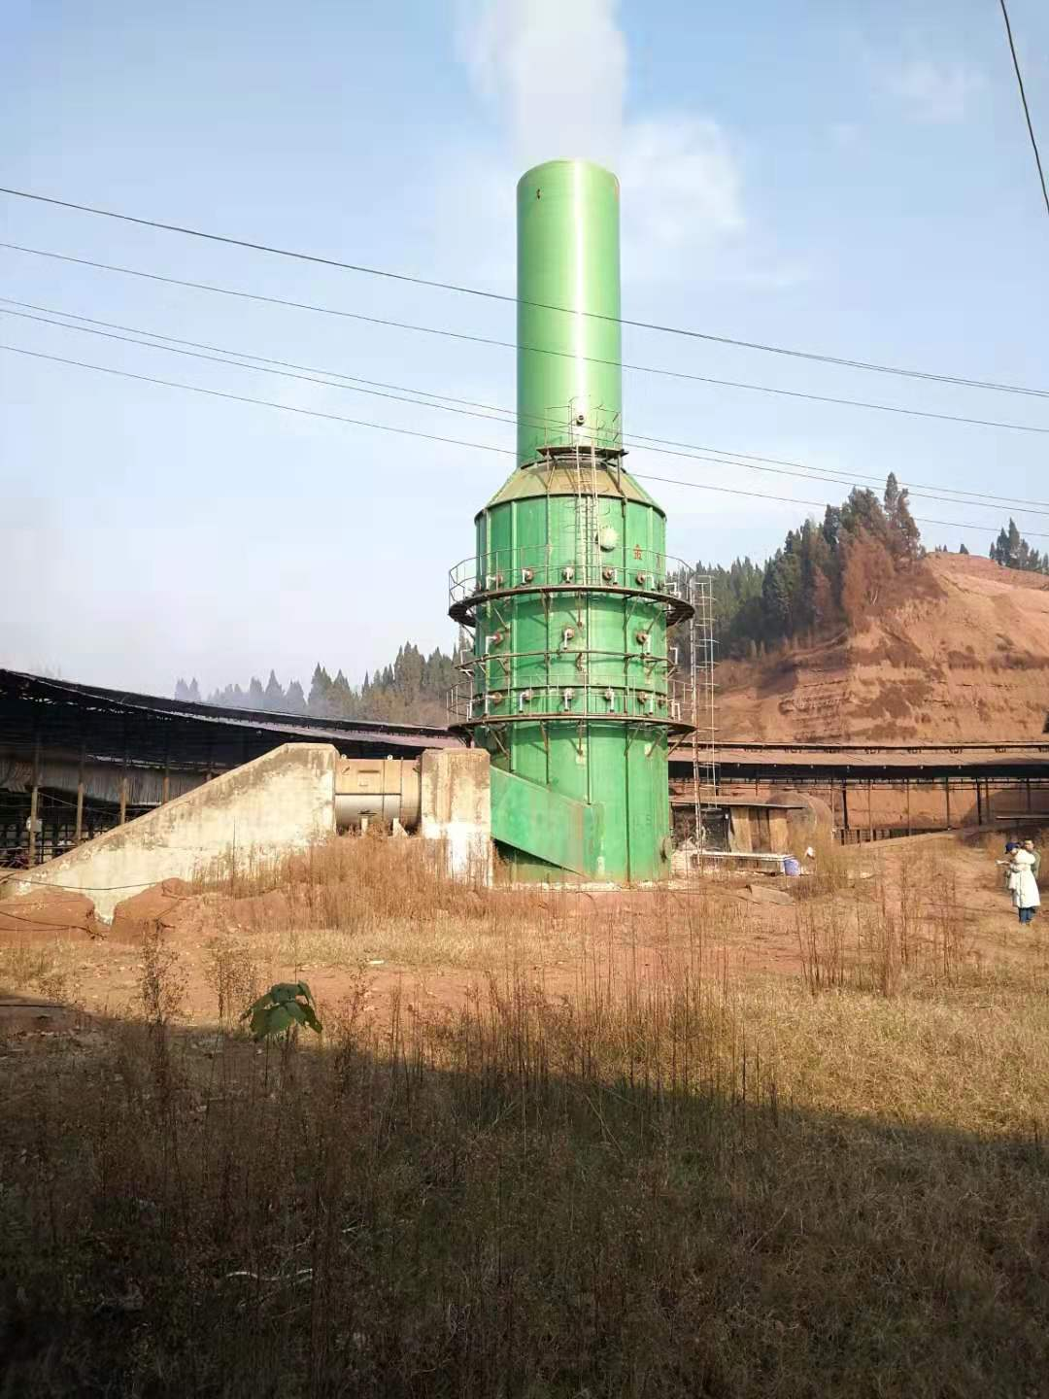 | 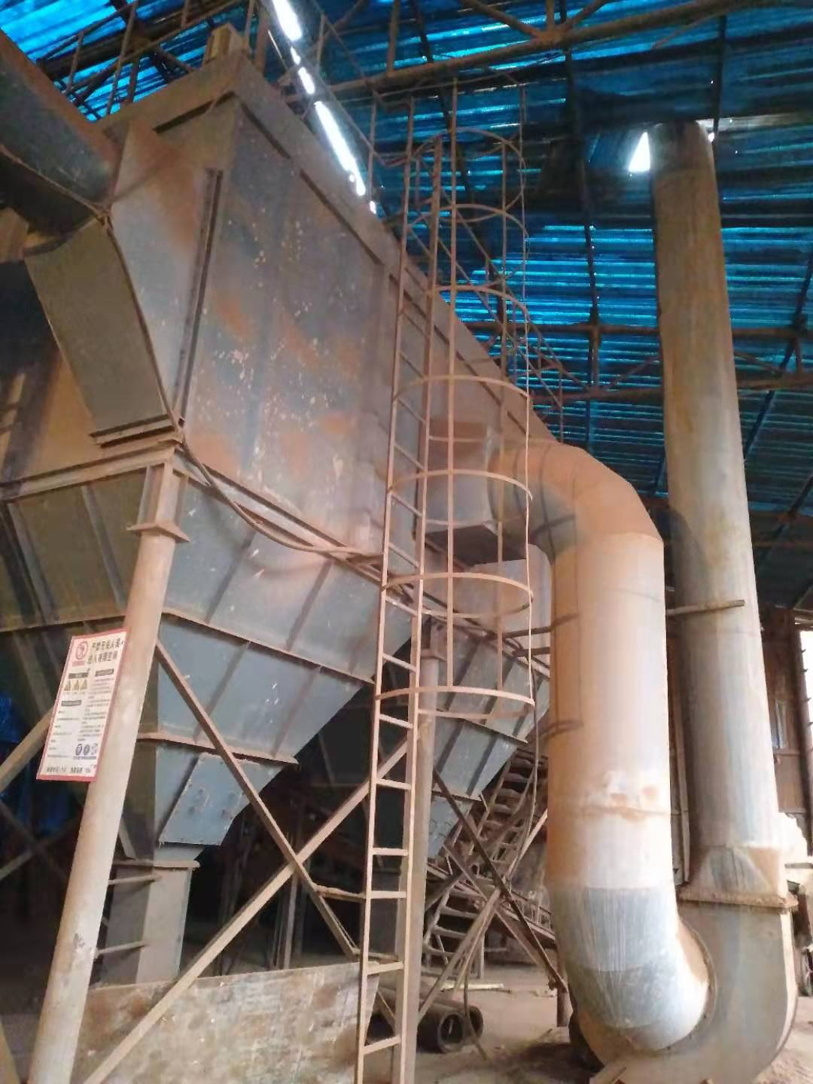
  脱硫设施 | 破碎车间的中央除尘器
  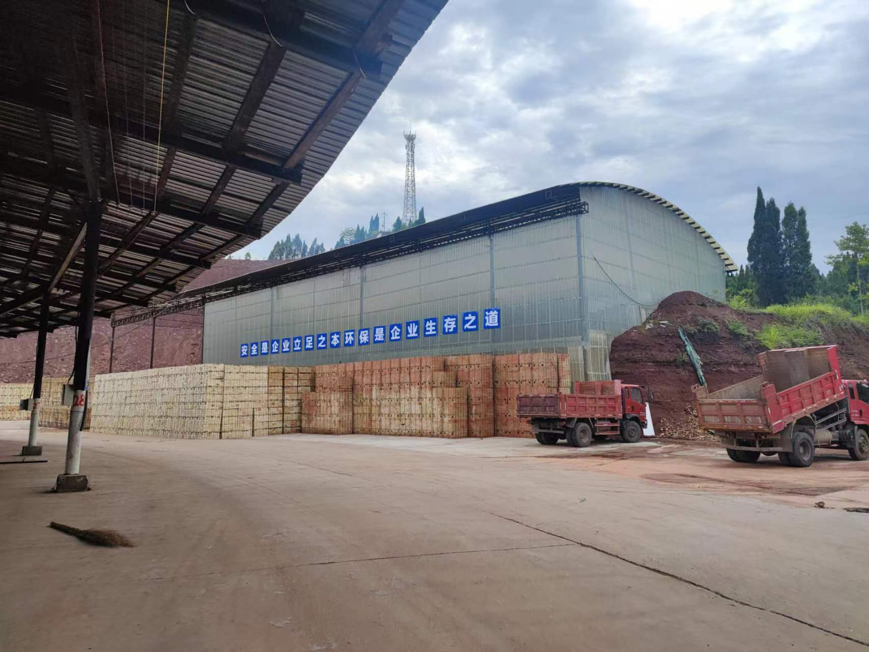 | 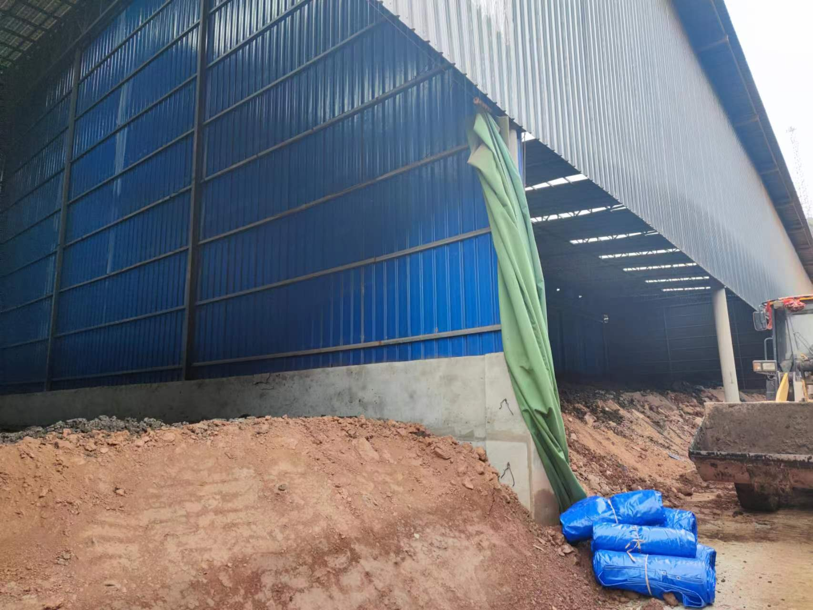
  水基岩屑及杂物堆场 | 页岩堆场
   | 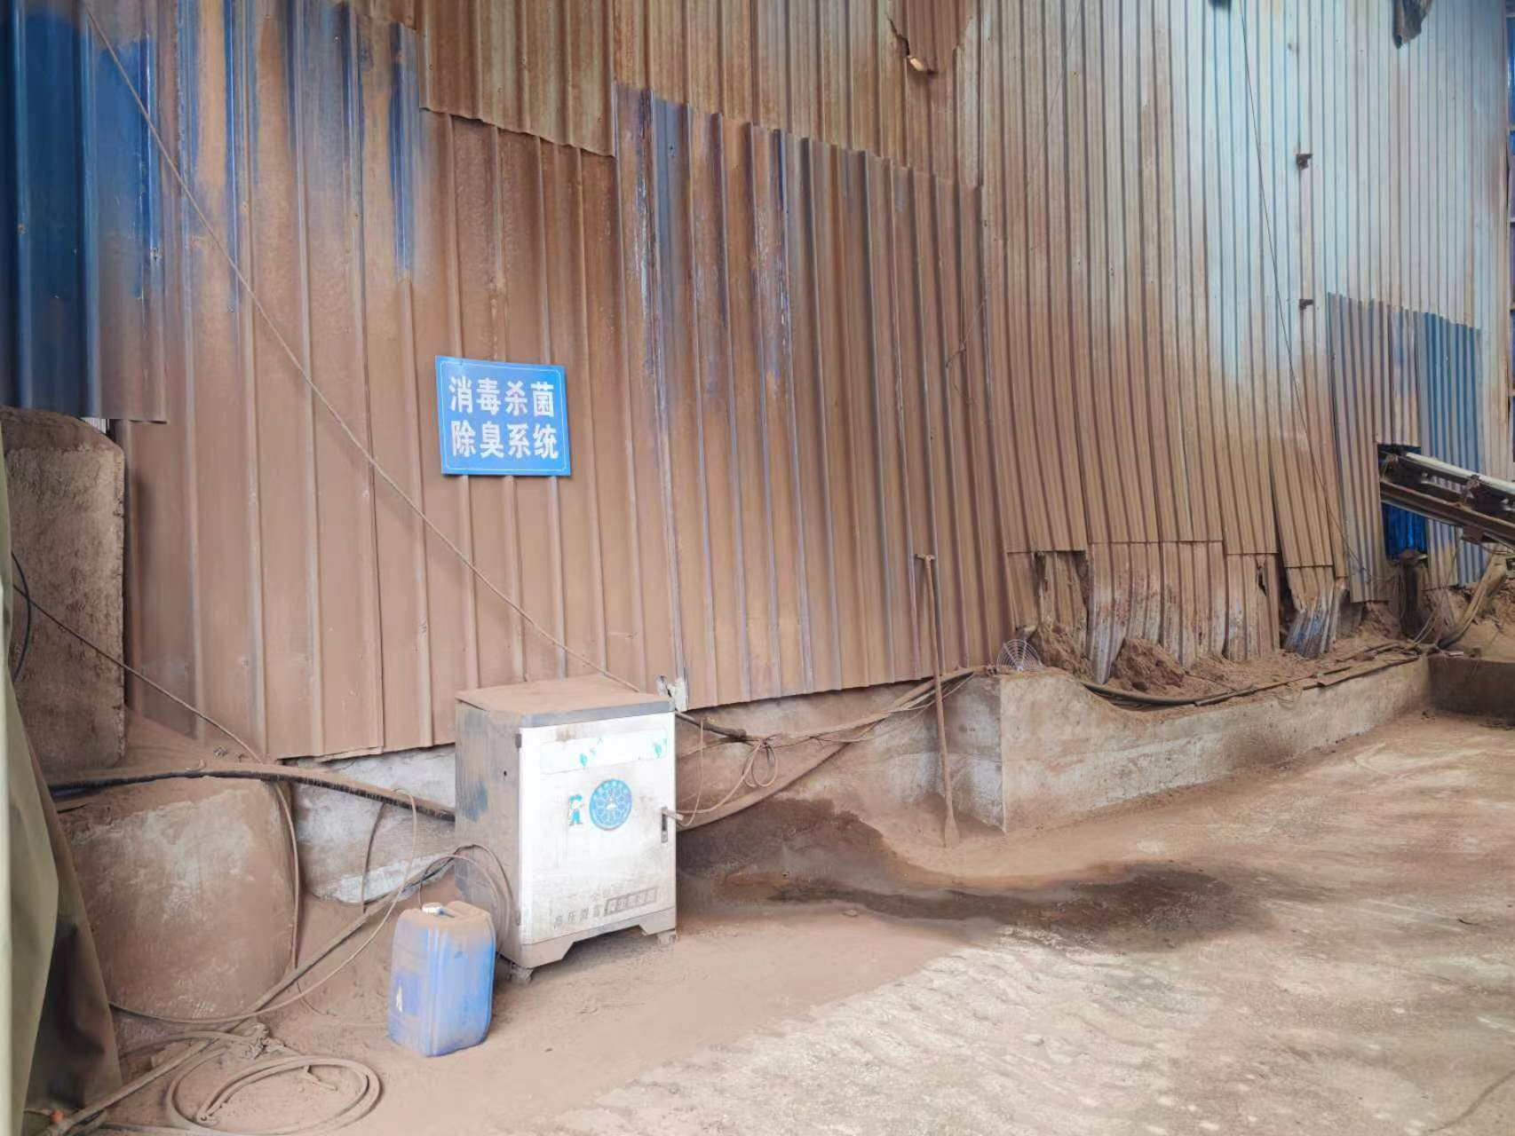
  封闭式污泥储存间 | 污泥储存间配置的除臭系统

- 区域环境质量 、环境保护目标及评价标准
区域环境质量现状 | 一、环境空气质量现状及评价  1、城市环境空气质量情况及达标区判定  根据《环境影响评价技术导则-大气环境》（HJ2.2-2018）“6.2.1.1项目所在区域达标判定，优先采用国家或地方生态环境主管部门公开发布的评价基准年环境质量公告或环境质量报告中的数据或结论。6.2.1.2采用评价范围内国家或地方环境空气质量监测网中评价基准年连续1年的监测数据，或采用生态环境主管部门公开发布的环境空气质量现状数据。”本次评价引用《2022年遂宁市环境质量公告》的数据及结论，环境空气质量如下：  2022年度遂宁市城区环境空气质量124天优、208天良、33天轻度污染，空气质量达标率为91.0%，主要污染物SO₂、NO₂、PM₁₀、PM_{2.5}、CO和O₃的均值分别为9.8微克/立方米、20.1微克/立方米、54.0微克/立方米、29.8微克/立方米、0.9毫克/立方米和146微克/立方米。同比NO₂、PM_{2.5}浓度分别下降了1.0%、0.3%，SO₂、O₃和PM₁₀浓度分别上升了21.0%、16.2%和9.8%，CO浓度保持稳定。空气质量达标判定如下表。  表3-1 2022年度遂宁市环境空气质量状况  本项目位于遂宁船山区，项目所在区域空气质量良好，SO₂、CO、NO₂、PM_{2.5}、PM₁₀、O₃浓度均能满足《环境空气质量标准》（GB3095-2012）中二级标准，本项目所在区域属于达标区。  2、特征污染物环境质量现状  为了解本次特征污染物质量情况，特委托四川微谱检测技术有限公司于2023年3月15日—17日对项目区域氨、氯化氢、硫化氢、氟化物、总悬浮颗粒物、六价铬、砷、镉、铅、二噁英、汞进行了监测，监测结果及评价如下表3-2，3-3，3-4所示（见附件6）：  表 3-2 环境空气监测结果 单位：mg/m³  表 3-3 环境空气监测结果（续） 单位：mg/m³  表 3-4 环境空气监测结果（续） 单位：mg/m³  监测结果和评价结果表明：本项目补充监测因子总悬浮颗粒物、氟化物、六价铬、镉、砷、铅、汞监测数值均满足《环境空气质量标准》（GB3095-2012）中二级标准的要求，H₂S、NH₃、HCl《环境影响评价技术导则 大气环境》（HJ 2.2-2018）附录D 中相关标准限值要求；二噁英类满足日本相关环境标准中年均值，区域大气环境质量现状良好。  二、水环境质量现状及评价  根据《建设项目环境影响报告表编制技术指南（污染影响类）（试行）》要求：引用与建设项目距离较近的有效数据，包括近3年的规划环境影响评价的监测数据，所在流域控制单元内国家、地方控制断面监测数据，生态环境主管部门发布的水环境质量数据或地表水达标情况结论。  根据《2022年遂宁市环境质量公告》可知：2022年度遂宁市9个国、省控地表水监测断面（含2个长江经济带断面）水环境质量状况、主要污染指标、环比和同比情况见下表：  表3-5 2022年遂宁市河流水质评价结果表  由上表可知，项目所在地米家河地表水水质量环境满足《地表水环境质量标准》（GB3838-2002）Ⅲ 类水域标准。因此，项目所在区域地表水环境质量较好。  三、声环境  本项目对厂界50m范围内噪声敏感点进行了监测，监测结果如下表所示：  表3-6 敏感点噪声监测结果一览表  由上表可知，项目50m范围内噪声敏感点噪声满足《声环境质量标准》（GB3096-2008）2类声功能区限值要求，项目所在区域声环境质量较好。  四、生态环境  本项目所在地生态环境质量现状总体尚好，生态系统较为单一，无珍稀濒危野生动植物。区域内无古稀树木和保护树种。由于人群活动频繁，树木、草丛中已无大型哺乳动物，仅有鸟类、小型啮齿类、小型爬行类及部分昆虫类等动物。  经现状调查和资料收集，本项目及附近区域以城市、农村生态系统为主，无濒危动植物、无自然环境保护区和文物古迹。
  监测站点 | SO₂  季均浓度(μg/m³) | NO₂  季均浓度(μg/m³) | PM₁₀  季均浓度(μg/m³) | PM_{2.5}  季均浓度(μg/m³) | CO  季均浓度(μg/m³) | O₃  季均浓度(μg/m³) | 空气质量综合指数
  市监测站 | 8.6 | 20.5 | 52.4 | 28.7 | 0.9 | 143 | 3.34
  美宁食品公司 | 10.4 | 22.7 | 60.4 | 30.0 | 0.9 | 146 | 3.60
  行政中心 | 10.5 | 17.0 | 49.8 | 30.9 | 0.9 | 147 | 3.34
  石溪浩 | 8.7 | 19.7 | 65.5 | 30.0 | 0.9 | 145 | 3.56
  全市平均 | 9.8 | 20.1 | 54.0 | 29.8 | 0.9 | 146 | 3.43
  注：1.城市环境空气评价执行《环境空气质量标准》（GB 3095-2012）。
  2.环境空气质量综合指数是描述城市环境空气质量综合状况的无量纲指数，综合考虑了各项污染物的污染程度。环境空气质量综合指数越大，表明综合污染程度越重。
  3.臭氧月平均值为日最大8小时平均浓度值第90百分位数，一氧化碳月平均值为每日平均浓度值第95百分位数。
  4.石溪浩（对照点）未参与全市统计。
  采样时间 | 监测点位 | 检测项目 | 检测结果
  采样时间 | 监测点位 | 检测项目 | 第一次 | 第二次 | 第三次 | 第四次
  2023.03.15 | 1#厂界外下 风向敏感点 | 氯化氢 | ND | ND | ND | ND
  2023.03.16 | 1#厂界外下 风向敏感点 | 氯化氢 | ND | ND | ND | ND
  2023.03.17 | 1#厂界外下 风向敏感点 | 氯化氢 | ND | ND | ND | ND
  2023.03.15 | 1#厂界外下 风向敏感点 | 氨 | 0.12 | 0.11 | 0.09 | 0.09
  2023.03.16 | 1#厂界外下 风向敏感点 | 氨 | 0.08 | 0.13 | 0.10 | 0.11
  2023.03.17 | 1#厂界外下 风向敏感点 | 氨 | 0.08 | 0.12 | 0.06 | 0.07
  2023.03.15 | 1#厂界外下 风向敏感点 | 硫化氢 | 0.009 | 0.007 | 0.007 | 0.007
  2023.03.16 | 1#厂界外下 风向敏感点 | 硫化氢 | 0.007 | 0.009 | 0.009 | 0.009
  2023.03.17 | 1#厂界外下 风向敏感点 | 硫化氢 | 0.007 | 0.007 | 0.009 | 0.007
  采样时间 | 监测点位 | 检测项目 | 检测结果
  2023.03.1515:05~  2023.03.1615:05 | 1#厂界外下风向敏感点 | 总悬浮颗粒物 | 0.039
  2023.03.1615:10~  2023.03.1715:10 | 1#厂界外下风向敏感点 | 总悬浮颗粒物 | 0.034
  2023.03.1715:15~  2023.03.1815:15 | 1#厂界外下风向敏感点 | 总悬浮颗粒物 | 0.039
  2023.03.1514:54~  2023.03.1614:54 | 1#厂界外下风向敏感点 | 氟化物 | 1.0×10³
  2023.03.1615:00~  2023.03.1715:00 | 1#厂界外下风向敏感点 | 氟化物 | 1.2×10³
  2023.03.1715:06~  2023.03.1815:06 | 1#厂界外下风向敏感点 | 氟化物 | 1.4×10³
  2023.03.1515:05~  2023.03.1601:05 | 1#厂界外下风向敏感点 | 六价铬 | ND
  2023.03.1601:10~  2023.03.1611:10 | 1#厂界外下风向敏感点 | 六价铬 | ND
  2023.03.1612:30~  2023.03.16:22:30 | 1#厂界外下风向敏感点 | 六价铬 | ND
  2023.03.1622:35~  2023.03.1708:35 | 1#厂界外下风向敏感点 | 六价铬 | ND
  2023.03.1712:23~  2023.03.1722:23 | 1#厂界外下风向敏感点 | 六价铬 | ND
  2023.03.1722:28~  2023.03.1808:28 | 1#厂界外下风向敏感点 | 六价铬 | ND
  2023.03.1515:05~  2023.03.1615:05 | 1#厂界外下风向敏感点 | 镉 | 7.82×10⁻⁷
  2023.03.1615:10~  2023.03.1715:10 | 1#厂界外下风向敏感点 | 镉 | 8.14×10⁻⁷
  2023.03.1715:15~  2023.03.1815:15 | 1#厂界外下风向敏感点 | 镉 | 8.74×10⁻⁷
  2023.03.1515:05~  2023.03.1615:05 | 1#厂界外下风向敏感点 | 砷 | 4.50×10⁻⁶
  2023.03.1615:10~  2023.03.1715:10 | 1#厂界外下风向敏感点 | 砷 | 4.61×10⁻⁶
  2023.03.1715:15~  2023.03.1815:15 | 1#厂界外下风向敏感点 | 砷 | 4.44×10⁻⁶
  2023.03.1515:05~  2023.03.1615:05 | 1#厂界外下风向敏感点 | 铅 | 1.73×10⁻⁶
  2023.03.1615:10~  2023.03.1715:10 | 1#厂界外下风向敏感点 | 铅 | 1.76×10⁻⁵
  2023.03.1715:15~  2023.03.1815:15 | 1#厂界外下风向敏感点 | 铅 | 1.81×10⁻⁵
  2023.03.1514:54~  2023.03.1614:54 | 1#厂界外下风向敏感点 | 汞 | 5.35×10⁻⁶
  2023.03.1615:00~  2023.03.1715:00 | 1#厂界外下风向敏感点 | 汞 | 7.96×10⁻⁶
  2023.03.1715:06~  2023.03.1815:06 | 1#厂界外下风向敏感点 | 汞 | 4.31×10⁻⁶
  检测  点位 | 1#厂界外下风向敏感点 | 单位 | 采样时间
  检测  点位 | 1#厂界外下风向敏感点 | 单位 | 2023.03.15 14:49~  2023.03.16 14:49 | 2023.03.16  14:56~  2023.03.17  14:56 | 2023.03.17  15:00~  2023.03.18  15:00
  二噁英类总量∑ (PCDDs+PCDFs) |  | pgTEQ/m³ | 3.4 | 0.015 | 0.029
  断面名称 | 所在地 | 断面类别 | 规定  类别 | 上年度类别 | 本年度类别 | 主要污染指标/超标倍数 | 单独评价指标/超标倍数
  红江渡口 | 蓬溪县 | 国控 | Ⅲ | Ⅱ | Ⅱ | / | /
  玉溪 | 重庆潼南 | 国控 | Ⅲ | Ⅱ | Ⅱ | / | /
  跑马滩 | 安居区 | 国控 | Ⅲ | Ⅲ | Ⅲ | / | /
  大安 | 安居区 | 国控 | Ⅲ | Ⅲ | Ⅲ | / | /
  郪江口 | 大英县 | 国控 | Ⅲ | Ⅲ | Ⅲ | / | /
  梓江大桥 | 射洪市 | 国控 | Ⅲ | Ⅱ | Ⅱ | / | /
  白鹤桥 | 安居区 | 省控（长江经济带） | Ⅲ | Ⅳ | Ⅳ | 化学需氧量/0.03 | /
  涪山坝 | 蓬溪县 | 省控（长江经济带） | Ⅲ | Ⅳ | Ⅲ | / | /
  米家桥 | 船山区 | 省控(趋势科研) | Ⅲ | Ⅱ | Ⅱ | / | /
  检测时间 | 检测项目 | 监测点位 | 检测结果
  2023.03.16 | 声环境噪声 | 栖凤村居民住宅区 | 昼间 | 47
  2023.03.16 | 声环境噪声 | 栖凤村居民住宅区 | 夜间 | 44
  2023.03.16 | 声环境噪声 | 栖凤村村民散户 | 昼间 | 53
  2023.03.16 | 声环境噪声 | 栖凤村村民散户 | 夜间 | 48
环境保护目标 | 一、大气环境  本项目厂界外500m范围内无自然保护区、风景名胜区等生态敏感区，主要为河沙镇居民住宅，见表3-8及附图2。  - 地表水环境  项目南侧53m为联盟河，属于地表水III类水域。本项目无生产废水外排，生活污水经化粪池处理后用作周边农田施肥。  三、声环境  本项目厂界外50m范围内存在2处声环境保护目标，见表3-8及附图2。  四、地下水环境  本项目厂界外500m无地下水集中式饮用水水源和热水、矿泉水、温泉等特殊地下水资源。  表3-7 本项目环境保护目标统计表
  环境  要素 | 保护目标 | 方位 | 最近距离（m） | 规模（人） | 高差（m） | 标准
  大气  环境（500m） | 栖凤村村民住宅区 | 南侧 | 3 | 约20户，60人 | 0 | GB3095-2012  二级标准
  大气  环境（500m） | 栖凤村村民散户 | 西侧 | 19 | 约1户，3人 | +3 | GB3095-2012  二级标准
  大气  环境（500m） | 河沙镇场镇 | 东侧 | 205 | 约1000人 | -2~+5 | GB3095-2012  二级标准
  大气  环境（500m） | 钟家湾居民住宅区 | 北侧 | 58 | 约20户，60人 | +6 | GB3095-2012  二级标准
  大气  环境（500m） | 唐湾居民住宅区 | 西北 | 150 | 约35户，105人 | +5 | GB3095-2012  二级标准
  大气  环境（500m） | 插板堰居民住宅区 | 西南 | 274 | 15户，40人 | -2 | GB3095-2012  二级标准
  声环境（50m） | 栖凤村村民住宅区 | 东南 | 3 | 约20户，60人 | 0 | GB12348-3096-2008  2类、4a类
  声环境（50m） | 栖凤村村民散户 | 西侧 | 19 | 约1户，3人 | +3 | GB12348-3096-2008  2类、4a类
  地表水  环境 | 联盟河 | 南侧 | 53 | III类水体
污染物排放控制标准 | 一、废水  项目生产废水不外排，洗车废水等经沉淀池收集后回用，生活污水经厂区化粪池处理后用作周边农田施肥。  二、废气  炉窑执行《砖瓦工业大气污染物排放标准》（GB29620-2013）及修改单中的排放标准执行：  表3-8 大气污染物排放浓度限值  三、噪声  项目施工期执行《建筑施工场界环境噪声排放标准》（GB12523-2011）表1中标准，具体标准限值见下表。  表3-9 建筑施工场界环境噪声排放标准 单位：dB（A）  营运期执行《工业企业厂界环境噪声排放标准》（GB12348-2008）相关标准：  表3-10 噪声排放标准  四、固体废物  按照《中华人民共和国固体废物污染环境防治法》的要求，妥善处理，不得形成二次污染：一般固废执行《一般工业固体废物贮存和填埋污染控制标准》（GB18599-2020）相关要求；危险废物储存执行《危险废物贮存污染控制标准》（GB18597—2023）中的相关要求。
  项目 | 生产设施或排气筒限值(mg/m³) | 厂界限值(mg/m³) | 厂界
  颗粒物 | 30 | 1.0 | 《砖瓦工业大气污染物排放标准》及修改单
  二氧化硫 | 300 | 0.5 | 《砖瓦工业大气污染物排放标准》及修改单
  氮氧化物 | 150 | / | 《砖瓦工业大气污染物排放标准》及修改单
  氟化物 | 3 | 0.02 | 《砖瓦工业大气污染物排放标准》及修改单
  昼间 | 夜间
  70 | 55
  时段 | 昼间[db(A)] | 夜间[db(A)]
  GB12348-2008 2类标准 | 60 | 50
总量控制标准 | 本项目生产废水不外排，生活污水用作周边农田施肥，不设水总量控制指标。  本项目不新增总量指标，根据遂宁市生态环境局下达的大气总量控制指标如下：  颗粒物：0.248t/a；  二氧化硫：2.456t/a；  氮氧化物：13.056t/a。

四、主要环境影响和保护措施
施工  期环  境保  护措  施 | - 施工废气  本项目无土建施工，施工期对大气环境影响主要运输车辆汽车尾气。  施工期间，使用机动车运送原材料、设备和建筑机械设备的运转，均会排放一定量的CO、NO₂以及未完全燃烧的HC等，其特点是排放量小，且属间断性无组织排放，由于其这一特点，加之场地较开阔，扩散条件良好，施工期间建设单位对施工设备的维护，使其能够正常的运行，因此汽车尾气能做到达标排放。  二、施工噪声  施工期主要分为机械噪声、施工作业噪声和施工车辆噪声。施工作业噪声主要是一些零星敲打声、装卸车辆的撞击声及施工车辆噪声。在上述施工噪声中，对环境影响最大的是施工机械噪声。这些机械的噪声一般在90-100分贝之间，高的达100分贝以上，每个阶段的施工机械不同，对周围环境造成的影响和范围也不同。  通过采取基础减震、距离衰减、厂房隔声等措施后，施工期噪声可达到《建筑施工场界环境噪声排放标准》（GB12523-2011）中噪声限值（昼间≤70dB(A)，夜间≤55dB(A)）要求，因此施工期噪声对周围环境影响较小。  三、施工废水  施工期废水主要为施工人员的生活污水。  施工人员的生活用水量以50L/人·d 计，项目的施工人员在施工高峰期按10人计算，则生活污水产生量为0.5m³/d，排污系数以0.9计，则生活污水排放量约0.45m³/d。其主要污染因子为 COD、NH₃-N、SS。  施工期间产生的生活污水经厂区已建的化粪池收集处理后用作农肥。  四、固体废物  施工期固废主要来源为建材垃圾、设备安装时废包装材料以及施工人员产生的生活垃圾。  1、建材垃圾、废包装材料  经估算，施工过程中产生的建材垃圾、废包装材料约为0.1t。施工生产的废料如钢筋、钢板、木材等下角料及废包装袋等，交废物收购站处理；对不能回收的建筑垃圾，如混凝土废料、含砖、石、砂的杂土等集中堆放，及时清运到指定建筑垃圾场。  2、施工人员产生的生活垃圾  按高峰期施工人员10人，产生的生活垃圾按0.5kg/人·d 计算，垃圾产生量为5kg/d，施工期1个月累计产生生活垃圾总量为0.15t，集中收集后交由市政环卫部门进行处置。
运营  期环  境影  响和  保护  措施 | 一、废气环境影响和保护措施  项目营运期产生的大气污染物主要为原料运输扬尘、原料堆场扬尘、破碎筛分粉尘、烧结废气及污泥存储间臭气，本次技改内容主要是更换污泥预处理方式，原料堆场扬尘、破碎筛分粉尘这些工段均不发生改变，废气源强均不会发生改变。根据现场踏勘，其采取措施如下表所示：  表4-1 项目已采取的大气污染防治措施  根据本项目周边环境质量现状检测报告、原项目验收检测报告以及厂区2022年全年、2023年一季度例行监测报告，隧道窑排放的氟化物、氮氧化物满足《砖瓦工业大气污染物排放标准》（GB29620-2013）表2标准，颗粒物、二氧化硫、氯化氢、汞及其化合物、锑、砷、铅、铬、钴、铜、锰、镍及其化合物、一氧化碳、二噁英满足《生活垃圾焚烧污染控制标准》（GB18485－2014）4中的排放标准；破碎车间排放的颗粒物满足《砖瓦工业大气污染物排放标准》（GB29620-2013）表2的排放标准，臭气、硫化氢和氨满足《恶臭污染物排放标准》（GB14554-1993）表2排放标准。无组织排放中颗粒物、二氧化硫、氟化物满足《砖瓦工业大气污染物排放标准》（GB 29620-2013）表3排放标准；硫化氢、氨、臭气浓度满足《城镇污水处理厂污泥处置制砖用泥质》（GB /T25031-2010）表5中二级标准。  因此，项目目前采取的废气防治措施切实有效，无需采用“以新带老”环保措施。  本次技改涉及变动的为烧结废气及污泥存储间臭气，其变更情况如下表所示：  表4-2 技改变动的大气污染防治措施  变动情况分析：  根据《四川省芝优胜旭固体废物治理有限公司技改项目环境影响报告书》，本项目烧结废气、污泥存储间臭气的排放情况如下表所示：  表4-3 烧结废气排放情况一览表  HCL、CO、重金属以及二噁英类主要来自污泥焚烧时的高温下产生，在污泥电烘干过程中不会产生。因此本次技改不会对HCL、CO、重金属以及二噁英类的排放产生影响，同时，烘干时随水分挥发的微量H₂S、NH₃会在隧道窑及后继废气处理装置中进行反应削减，从而减小对外排放量，反应式如下：  2H₂S+3O₂=2SO₂+ 2H₂O；（氧气充足时）  4NH₃ + 5O₂ = 4NO + 6H₂O （1000°以上时）  因此，本次技改后，烧结废气中的颗粒物、HF、HCL、CO、重金属以及二噁英类排放保持不变，因H₂S、NH₃会在隧道窑中反应将会增加SO₂排放量0.0013t/a，约为原排放量的0.005%，NO_{X}排放量为0.018t/a，约为原排放量的0.14%。  参考《污染影响类建设项目综合重大变动清单（试行）》，本项目在环境达标区增加SO₂、NO_{X}排放量低于10%，不构成重大变更，因此本次技改基本不会对大气环境造成明显影响。  同时，为降低污泥在窑床上下料所产生的臭气，环评提出以下要求：  1、把控下料时间，在窑车即将驶入烧结段前20分钟开始敷设污泥，防止污泥在窑床上久置散发臭气。  2、敷设污泥时，喷洒植物除臭液，降低臭气浓度。  二、废水环境影响和保护措施  本项目废水包括生产废水和生活污水：  1、生产废水  本项目现有生产废水主要是烟气处理废水，烟气处理后的废水自流进入废水池，废水池分为3部分，分别是沉淀池、循环池和清水池。烟气处理废水先进入沉淀池，废水中被洗涤下来的颗粒物等在沉淀池沉淀；通过向沉淀池中添加石灰浆液使其与废水发生置换反应，烟气处理废水中的NaHSO₃、Na2SO₃转化为具有吸收能力的NaOH，二氧化硫以CaSO₄·2H₂O、CaSO₃·1/2H₂O的形式被固定下来；在沉淀池中，还将根据废水的具体情况选择性投加部分絮凝剂使悬浮物进一步沉淀而去除。废水经沉淀池处理后进入循环池，废水在循环池得到一定的缓冲，从而使水质更加均化，部分尚未完全沉淀的悬浮颗粒物得到进一步的沉淀。最终处理后的废水进入清水池中，根据水质检测情况将添加部分NaOH或清水，最终返回洗涤塔循环使用。  2、生活废水  项目共有员工35人，不设食堂，员工大部分为当地村民，仅5个技术管理人员在厂内宿舍居住。住宿人员用水量按120L/d·人计，非住宿人员用水量按60L/d·人计，则项目生活用水量为2.4m³/d，792m³/a。以排放系数0.85计，排放量约为2.04 m³/d，673.2m³/a。经现场踏勘，目前厂区有12m³化粪池一座，对生活废水处理后用作周边农田施肥。  综上，项目目前采取的废水处理切实有效，无需采用“以新带老”环保措施。  三、声环境影响和保护措施  本项目仅改变污泥烘干工艺，不新增噪声设备，不会新增噪声排放量，根据本项目环境质量现状检测报告、原项目验收检测报告以及厂区例行监测报告，本项目生产期间，其厂界噪声满足《工业企业厂界环境噪声排放标准》（GB12348-2008）2类标准限值要求，项目周边声环境敏感目标噪声满足《声环境质量标准》（GB3096-2008）2类声功能区限值要求。  综上，项目目前采取的废水处理切实有效，无需采用“以新带老”环保措施。  四、固体废物影响和保护措施  本项目技改后，主要固废不产生改变，项目产生的固体废弃物主要有废砖坯、废砖、废石膏、除尘器收尘灰、员工生活垃圾以及机修产生的废机油。  治理措施：废砖坯、废砖、废石膏、除尘器收尘灰全部回用于制砖；员工生活垃圾：区内设置的垃圾桶收集后，交由环卫部门处理。机修产生的废机油：暂存于危废暂存间，定期交由什邡开源环保科技有限公司转运处置。  综上，项目目前采取的废水处理切实有效，无需采用“以新带老”环保措施。  项目在营运过程中固体废物的具体产生情况见下表：  表4-4 项目固体废物产生情况表  五、项目“三本账”  本次在原有项目厂区范围内进行技改，“三本账”见下表：  表4-5 项目技改前后主要污染物“三本帐”一览表  六、地下水和土壤  本项目营运期用水由市政供水管网提供，不取用地下水，所产生的生产废水全部回用，不向地下注水和排水。因此，本项目给、排水均不与地下水直接发生联系，正常情况下不会对地下水造成污染影响。  本项目已进行了分区防渗并通过了自主环保验收，防渗情况如下：  重点防渗区：机修间、危废暂存间；  一般防渗区：除重点防渗区以外的其他生产、仓储区域；  简单防渗区：道路、办公生活区等。  七、环境风险  1、本项目风险事故对环境的影响包括主要有以下几个方面：  （1）机油、碱液储罐泄漏可能造成土壤和地下水污染、大气污染；  （2）危险废物泄漏造成地下水和土壤污染；  （3）机油泄漏火灾引发的次生环境污染。  2、厂区已采取的风险防范措施：  （1）针对机油泄漏引发火灾：加强管理，严格控制机油在厂区的储存量，厂区内分散布设干粉灭火器，以预防火灾的发生。  （2）针对机油、碱液泄漏：加强设备维护保养，防止因设备维护和保养不到位而导致的油类物质“跑、冒、滴、漏”。  （3）按照《危险废物贮存污染控制标准》（GB18597—2023）的规定管理危废暂存间，并做好防渗、防泄漏、防遗撒措施。危险废物定期交由资质单位处置。同时危险废物暂存间应做好防盗措施，以防止危险废物被盗。  （4）已制订并实施了《突发环境事件应急预案》（附件5），成立了突发环境事件应急处置领导小组和应急救援兼职队伍，平时开展了救援队伍的组织、训练和演练，并对工人进行自救和互救知识的宣传教育。  七、环境管理  建设单位已成立了项目运行期的环境管理部门，负责具体的环境管理和监测，环境监测可委托当地环境监测部门或第三方监测机构进行监测。环评要求建设单位在运营期设置环保办公室，安排工作人员，负责组织、协调和监督项目运营的环境保护工作，负责环境保护宣传和教育，以及有关环境保护对外协调工作，加强与环保部门的联系。  八、监测计划  根据本项目《排污许可证》，本项目监测计划保持不变，如下表所示：  表4-5 项目噪声监测计划  九、环保投资  本项目总投资62万元，其中新增环保投资1万，占总投资的1.6%。  表4-6 新增环保措施及投资估算一览表
  污染物类别 |  | 现有防治措施
  废气 | 原料运输扬尘 | 车辆运输采取覆盖、密闭且增加煤炭的湿度来运输。原料从输送到粉碎采用密闭皮带输送机，落料点、给料机采用封闭结构，并在原料的装卸料点均采用洒水抑尘
  废气 | 原料堆场扬尘 | 地面硬化、设置喷雾洒水装置、四周设置封闭设施
  废气 | 原料破碎、粉碎、输送、筛选粉尘 | 经集气罩收集后通过布袋除尘器进行除尘，并在四周设置封闭设施，并设置喷雾洒水装置进行洒水
  废气 | 烧结废气 | 经钠钙双碱法喷淋塔脱硫除尘设施处理后通过23m烟囱高空排放
  废气 | 污泥存储间臭气 | 密闭设置+天然植物提取除臭液喷淋+15m排气筒排放
  污染物类别 |  | 现有防治措施 | 技改后的防治措施
  废气 | 烧结废气 | 经钠钙双碱法喷淋塔脱硫除尘设施处理后通过23m烟囱高空排放 | 经钠钙双碱法喷淋塔脱硫除尘设施处理后通过23m烟囱高空排放
  废气 | 污泥存储间臭气 | 密闭设置+天然植物提取除臭液喷淋+烘干废气由15m排气筒排放 | 污泥不再在污泥存储间烘干，转而进入隧道窑烧结成干渣，污泥污泥存储间继续喷洒除臭液
  类别 | 污染物 |  | 单位 | 全厂排放量
  废气 | 烧结废气 | 颗粒物 | t/a | 0.146
  废气 | 烧结废气 | SO₂ | t/a | 2.456
  废气 | 烧结废气 | NOx | t/a | 13.056
  废气 | 烧结废气 | HF | t/a | 0.039
  废气 | 烧结废气 | HCl | t/a | 0.033
  废气 | 烧结废气 | CO | t/a | 1.508
  废气 | 烧结废气 | 汞 | kg/a | 0.343
  废气 | 烧结废气 | 砷 | kg/a | 5.557
  废气 | 烧结废气 | 镉 | kg/a | 0.004
  废气 | 烧结废气 | 铅 | kg/a | 2.149
  废气 | 烧结废气 | 镍 | kg/a | 2.386
  废气 | 烧结废气 | 铬 | kg/a | 8.061
  废气 | 烧结废气 | 锌 | kg/a | 21.403
  废气 | 烧结废气 | 铜 | kg/a | 12.519
  废气 | 烧结废气 | 二噁英类 | gTEQ/a | 0.876
  废气 | 污泥烘干 | H₂S | t/a | 0.0007
  废气 | 污泥烘干 | NH₃ | t/a | 0.0101
  类别 | 废弃物名称 | 代码 | 产生量 | 处理处置措施 | 转运  方式
  生活  垃圾 | 生活垃圾 | / | 5.78t/a | 交由环卫部门统一清运 | 环卫部门车辆
  一般  固废 | 废砖坯 | / | 200t/a | 收集回用于制砖 | /
  一般  固废 | 废砖 | / | 80万块/a | 收集回用于制砖 | /
  一般  固废 | 废石膏 | / | 59.24t/a | 收集回用于制砖 | /
  一般  固废 | 除尘器收灰 | / | 10.05t/a | 收集回用于制砖 | /
  危险  废物 | 含机油 | HW08（900-214-08） | 0.1t/a | 暂存于危废暂存间，定期交由什邡开源环保科技有限公司处置 | 专用汽车运输
  项目  分类 | 污染物  名称 | 现有工程排放量（固体废物产生量） | 本项目排放量（固体废物产生量） | 以新带老削减量（新建项目不填） | 本项目建成后全厂排放量（固体废物产生量） | 变化量
  废气 | 颗粒物 | 0.248t/a | 0 | 0 | 2.962t/a | 0
  废气 | 二氧化硫 | 2.456t/a | 0.0013t/a | 0 | 2.4573t/a | +0.0013t/a
  废气 | 氮氧化物 | 13.056t/a | 0.018t/a | 0 | 13.074t/a | +0.018t/a
  固体废物 | 生活垃圾 | 5.78t/a | 0 | 0 | 5.78t/a | 0
  固体废物 | 废砖坯 | 200t/a | 0 | 0 | 200t/a | 0
  固体废物 | 废砖 | 80万块/a | 0 | 0 | 80万块/a | 0
  固体废物 | 废石膏 | 59.24t/a | 0 | 0 | 59.24t/a | 0
  固体废物 | 除尘器 | 10.05t/a | 0 | 0 | 10.05t/a | 0
  固体废物 | 收灰
  固体废物 | 废机油 | 0.1t/a | 0 | 0 | 0.1t/a | 0
  污染源 | 监测项目 | 监测点位 | 监测频次 | 执行标准
  废气 | 颗粒物、二氧化硫、氮氧化物、氟化物 | 隧道窑排气筒 | 半年一次，一次一天 | 《砖瓦工业大气污染物排放标准》（GB 29620-2013）
  废气 | 颗粒物 | 破碎车间排气筒 | 一年一次，一次一天 | 《砖瓦工业大气污染物排放标准》（GB 29620-2013）
  废气 | 颗粒物、二氧化硫、氟化物 | 厂界无组织 | 一年一次，一次一天 | 《砖瓦工业大气污染物排放标准》（GB 29620-2013）
  噪声 | 厂界噪声 | 四厂界 | 每季度一次，昼夜各1次 | 《工业企业场界环境噪声排放标准》 （GB12348-2008）2类标准
  项目 | 内容 | 污染源 | 新增环保措施 | 新增环保投资
  运营期 | 废气 | 污泥下料恶臭 | 喷洒植物除臭液 | 1
  运营期 | 合计 |  | / | 1

五、环境保护措施监督检查清单
内容  要素 | 排放口(编号、  名称)/污染源 | 污染物  项目 | 环境保护措施 | 执行标准
大气环境 | 烧结废气 | 颗粒物、二氧化硫、氮氧化物、氟化物 | 双碱法脱硫+23m排气筒 | 《砖瓦工业大气污染物排放标准》（GB 29620-2013）
大气环境 | 物料装卸、转运、搅拌、破碎产生的粉尘 | 颗粒物 | 封闭厂房及仓库、中央除尘器+布袋除尘+15m排气筒、湿式作业 | 《砖瓦工业大气污染物排放标准》（GB 29620-2013）
大气环境 | 污泥臭气 | H₂S、NH₃、臭气浓度 | 密闭设置+天然植物提取除臭液喷淋+15m排气筒排放 | 《恶臭污染物排放标准》（GB14554-1993）表2排放标准
地表水  环境 | 生活污水 | COD  BOD₅  NH₃-N等 | 生活污水经预处理池处理后用作周边农田施肥 | /
声环境 | 生产设备 | 噪声 | 厂房隔声、禁止鸣笛，加强管理降低人为噪声 | 《工业企业场界环境噪声排放标准》 （GB12348-2008）2类标准
固体废物 | 生活垃圾经垃圾桶收集后由环卫部门统一清运处理；废砖坯、废砖、废石膏、除尘器收尘灰全部回用于制砖；废机油存于危废暂存间，定期交有资质单位处置。
土壤及地下水污染防治措施 | 采用分区防渗，重点防渗区：机修间、危废暂存间，K≤1.0×10⁻¹⁰cm/s；一般防渗区：除重点防渗区以外的其他生产、仓储区域，防渗系数K≤1.0×10⁻⁷cm/s；简单防渗区：道路、办公生活区等。
生态保护  措施 | 不涉及
环境风险  防范措施 | 1、针对机油其火灾：加强管理，严格控制机油在厂区的储存量，厂区内分散布设干粉灭火器，以预防火灾的发生。  2、针对机油、碱液泄漏：加强设备维护保养，防止因设备维护和保养不到位而导致的油类物质“跑、冒、滴、漏”。对存放的机油的机修间进行重点防渗，碱液储罐采用防渗漏材质，同时用架空设置，罐体旁边设置容器，发生泄漏时用容器收取。  3、按照《危险废物贮存污染控制标准》（GB18597—2023）中规定管理危废暂存间，并做好防渗、防泄漏、防遗撒措施。危险废物定期交由资质单位处置。同时危险废物暂存间应做好防盗措施，以防止危险废物被盗。  4、按照《突发环境事件应急预案》要求，做好救援队伍的组织、训练和演练，并对工人进行自救和互救知识的宣传教育。
其他环境  管理要求 | 1、完善环境管理体系。  2、项目需按照《关于发布建设项目竣工环境保护验收暂行办法的公告》（国环规环评〔2017〕4号）等文件要求，进行竣工环境保护验收。  3、项目应严格按照《排污许可证》的要求开展自行监测。

六、结论
本项目建设符合国家有关产业政策，与当地规划及外环境相容。项目厂址区域大气环境、水环境、声环境现状质量总体良好。本项目技改后节约了电能，废水、废气、噪声均能达标排放，不会对地表水、环境空气、声学环境产生明显不利影响，能维持当地环境功能要求。因此，从环保角度本项目的实施是可行的。

附表

建设项目污染物排放量汇总表
项目  分类 | 污染物名称 | 现有工程  排放量（固体废物产生量）① | 现有工程  许可排放量  ② | 在建工程  排放量（固体废物产生量）③ | 本项目  排放量（固体废物产生量）④ | 以新带老削减量  （新建项目不填）⑤ | 本项目建成后  全厂排放量（固体废物产生量）⑥ | 变化量  ⑦
废气 | 颗粒物 | 0.248t/a | / | / | 0 | / | 0.248t/a | 0
废气 | 二氧化硫 | 2.456t/a | / | / | 0.0013t/a | / | 2.4573t/a | +0.0013t/a
废气 | 氮氧化物 | 13.056t/a |  |  | 0.018t/a | / | 13.074t/a | +0.018t/a
废水 | 生活废水 | / | / | / | / | / | / | /
一般工业  固体废物 | 生活垃圾 | 5.78t/a | / | / | 0 | / | 5.78t/a | 0
一般工业  固体废物 | 废砖坯 | 200t/a | / | / | 0 | / | 200t/a | 0
一般工业  固体废物 | 废砖 | 80万块/a | / | / | 0 | / | 80万块/a | 0
一般工业  固体废物 | 废石膏 | 59.24t/a | / | / | 0 | / | 59.24t/a | 0
一般工业  固体废物 | 除尘器收灰 | 10.05t/a |  |  | 0 | / | 10.05t/a | 0
危险废物 | 废机油 | 0.1t/a | / | / | 0 | / | 0.1t/a | 0
注：⑥=①+③+④-⑤；⑦=⑥-①

